

Indizione richiesta di offerta

Manuali per le Stazioni Appaltanti

Sommario
2 Introduzione 4
3 Creazione richiesta di offerta 4
4 Eliminazione di una RDO in “Lavorazione” 7
5 Sezioni 8
5.1 Intestazione e Testata 8
5.2 Interoperabilità 12
5.3 Atti 12
5.4 Informazioni Tecniche 13
5.5 Prodotti 16
5.6 Lotti 18
5.7 Elenco lotti 19
5.8 Busta Amministrativa 23
5.9 Busta tecnica 25
5.10 Busta economica 25
5.11 Criteri di valutazione prevalenti 25
5.12 Riferimenti 29
5.13 Note 29
5.14 Cronologia PCP 30
5.15 Cronologia 30
5.16 Documenti 31
5.17 Offerte ricevute 31
5.18 Destinatari 32
5.19 Allegati, rettifiche, proroghe… 33
6 Consultazione richiesta di offerta 33
7 Invio in approvazione e pubblicazione di una RDO 34
7.1 Approvazione e pubblicazione di un Bando 35
8 Funzioni applicabili alla richiesta di offerta 36
9 Comunicazione generica 36
10 Calendario 37
11 Indice delle figure 39

Versione | Data di Emissione | Note

Introduzione
Il presente manuale mostra le indicazioni per indire una Richiesta di Offerta sulla piattaforma di e-procurement. La gestione dei quesiti pervenuti e le fasi di valutazione delle offerte e di aggiudicazione della procedura sono invece descritti nei relativi manuali.
Per indire una richiesta di offerta, è necessario innanzitutto effettuare l’accesso alla propria Area Riservata, inserendo le credenziali nella schermata di login della piattaforma di e-procurement.
È possibile predisporre una richiesta di offerta se alla propria utenza è stato assegnato il profilo specifico. In generale, gli utenti che possono creare una richiesta di offerta dovranno predisporre tutte le informazioni e la documentazione necessaria secondo quanto richiesto nelle varie sezioni che compongono il documento strutturato di indizione della richiesta, come illustrato nei prossimi paragrafi, e inviare quest’ultimo in approvazione al Responsabile del Procedimento (R.U.P.) - se diverso dall’Utente collegato - il quale potrà poi procedere alla pubblicazione dello stesso.

Creazione richiesta di offerta
Attraverso una Richiesta di Offerta (RdO), la Stazione Appaltante può procedere con l'acquisto di beni e servizi al di sotto della soglia comunitaria relativamente alle categorie merceologiche inserite nel bando di abilitazione al Mercato Elettronico (ME) pubblicato dalla DRCA, invitando gli Operatori Economici ad esso abilitati a presentare le proprie offerte per le categorie merceologiche oggetto della RdO stessa.
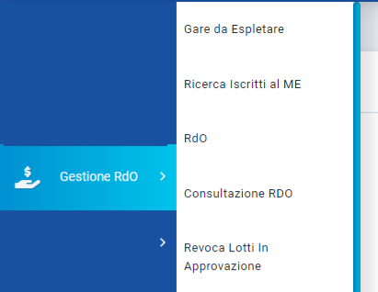
Per indire una nuova Richiesta di Offerta sul Sistema Telematico Acquisti Regione Lazio (STELLA), effettuato l'accesso alla propria Area Riservata, cliccare sulla sezione Gestione RdO e successivamente sulla voce RdO.
Figura 1- Gestione RDO

Nella parte alta della schermata che verrà visualizzata, è presente innanzitutto un’area di filtro che consente all’utente di effettuare ricerche, in base ad uno o più criteri (es. Registro di Sistema, Nome), tra le Richieste di Offerta presenti nella tabella sottostante (se presenti).
Verrà mostrata una schermata in cui saranno visibili - se presenti - tutte le Richieste di Offerta predisposte (salvate) e/o pubblicate dalla Stazione Appaltante, ordinate per data di scadenza (dalla più recente alla meno recente).
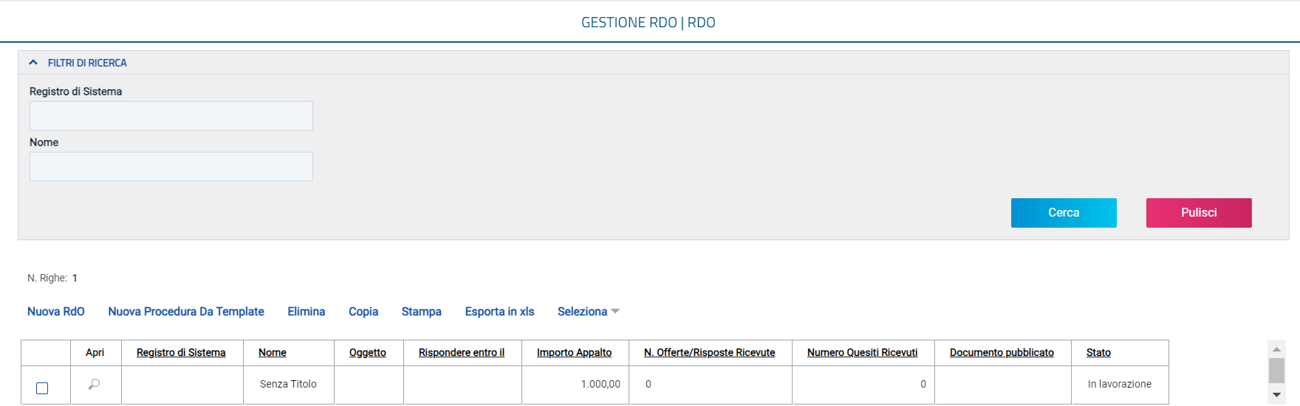
Figura 2 - Elenco RdO
Per ogni Richiesta di Offerta è possibile visualizzare il dettaglio (cliccando sull’icona disponibile nella colonna “Apri”) e una serie di informazioni quali “Registro Di Sistema”, “Nome”, “Oggetto”, “Rispondere Entro Il” (scadenza), “Importo Appalto”, “N. Offerte/Risposte Ricevute”, “N. Quesiti Ricevuti”, “Documento Pubblicato” e “Stato”.
In particolare, una Richiesta di Offerta può assumere i seguenti Stati:
- In Lavorazione: la Richiesta di Offerta è stata predisposta (salvata) ed è in attesa di essere inviata;
- In Approvazione: la Richiesta di Offerta è stata inoltrata per l'approvazione all'Utente indicato come Responsabile Unico del Procedimento (R.U.P.) e non è possibile modificarla;
- Pubblicato: la Richiesta di Offerta è stata approvata dal Responsabile Unico del Procedimento (R.U.P.) ed è pertanto visibile agli Operatori Economici che possono collocare le proprie Offerte;
- Presentazione Offerte/Risposte: la Richiesta di Offerta è stata pubblicata ed è possibile la presentazione delle offerte da parte degli operatori economici;
- Rifiutato: la Richiesta di Offerta è stata rifiutata dal Responsabile Unico del Procedimento (R.U.P.);
- In Esame: è stata avviata la procedura di aggiudicazione;
- In Aggiudicazione: è stata predisposta la comunicazione di esito;
- In Rettifica: la Richiesta di Offerta è in corso di rettifica;
- Rettificato: la Richiesta di Offerta è stata rettificata;
- Revocato: la Richiesta di Offerta è stata revocata;
- Chiuso: la Richiesta di Offerta è giunta al termine.

Per indire una nuova Richiesta di Offerta, cliccare sul comando Nuova RdO presente nella toolbar riportata al di sopra della tabella con l'elenco delle RdO.
Figura 3 - Nuova RdO
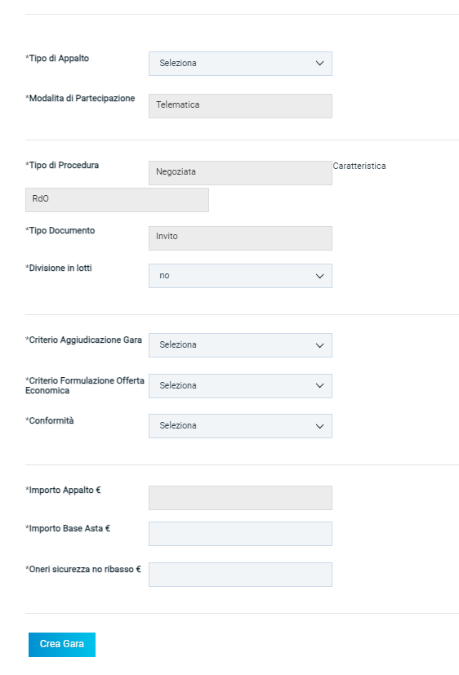
Nella parte superiore della schermata Nuova RdO che verrà mostrata, sono riportate dal sistema le informazioni relative al Compilatore, alla Data di creazione della richiesta di offerta e all’Ente di appartenenza. Seguono una serie di informazioni obbligatorie per definire la tipologia della richiesta e per avviare la creazione della gara.
Figura 4 - Creazione RdO
Inserire tutte le informazioni obbligatorie richieste nella scheda Nuova RdO.
Viene richiesto di specificare:
- Tipo di Appalto; scegliendo tra Forniture e Servizi
- Modalità di partecipazione: non editabile;
- Tipo di procedura: Negoziata, non editabile;
- Tipo documento: Invito, non editabile;
- Divisione in lotti: scegliendo tra “No” e “Lotti singola voce”;
- Criterio aggiudicazione gara: scegliendo tra “Costo fisso”, “Prezzo più basso” e “Offerta economicamente più vantaggiosa”.
- Criterio formulazione offerta economica: scegliendo tra “Prezzo” o “Percentuale”.
- Conformità: scegliendo tra “no”, “Ex-Ante” “Ex-post”;
- Importo appalto: campo non editabile;
- Importo base d’asta: campo editabile dove è possibile inserire l’importo;
- Oneri sicurezza no ribasso: campo editabile per oneri sicurezza no ribasso.

Una volta conclusa la compilazione cliccare sul comando Crea Gara.

Eliminazione di una RDO in “Lavorazione”
Indipendentemente dallo stato di avanzamento rispetto alla predisposizione e alla compilazione delle differenti sezioni che lo compongono, è possibile in qualsiasi momento eliminare una RdO non ancora pubblicata, il cui Stato risulta essere "In lavorazione".
Dalla tabella in cui vengono riportate le RdO pubblicate e salvate, selezionare la RdO da eliminare tra quelli presenti, spuntando la relativa check box  e cliccare successivamente sul comando Elimina posizionato nella toolbar in alto.
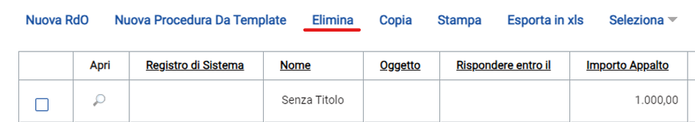
Figura 5 - Elimina RdO

Sezioni
Avviato il procedimento di creazione di una nuova richiesta di offerta, e indicate le caratteristiche principali (es. tipo di appalto, divisione in lotti, ecc.), verrà mostrata una schermata composta da una serie di sezioni da compilare, di numero variabile in funzione della tipologia di procedura che si sta predisponendo. Non è prevista una precisa sequenza di compilazione delle diverse sezioni, è possibile, infatti, anche non rispettando l'ordine riportato nella schermata, ad eccezione di alcuni campi che verranno abilitati solo sulla base di determinate selezioni.
In generale, è però necessario inserire tutte le informazioni obbligatorie richieste, indicate da label in grassetto e dal simbolo *.

Intestazione e Testata
L'area di Intestazione presenta una serie di informazioni alimentate automaticamente dal sistema (es. il compilatore del documento) e altre da indicare manualmente.
ATTENZIONE: l'esempio che segue mostra la compilazione della Testata di una Richiesta di Offerta monolotto; le medesime indicazioni sono valide anche per la compilazione della Testata di una Richiesta di Offerta multilotto.
L'area di Intestazione presenta una serie di informazioni alimentate automaticamente dal sistema (es. il compilatore del documento) e altre da indicare manualmente. Assicurarsi di inserire, in questa parte, un nome alla Richiesta di Offerta, compilando il campo Titolo Documento.
Segue la sezione “Dati Protocollo” in cui verranno inserite le informazioni relative alla protocollazione (se prevista).
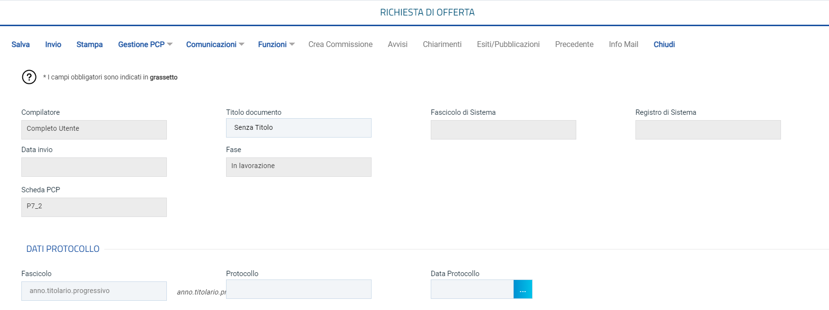
Figura 6 - Intestazione Rdo
Nella sezione Testata è richiesto l’inserimento di alcuni dati informativi per alcuni dei quali è richiesta la compilazione obbligatoria indicata dal label in grassetto e dal simbolo *.
Se all’utenza collegata è assegnato un solo Responsabile, il campo R.U.P. potrà essere già precompilato con il corrispondente nominativo (ad es. nel caso in cui la procedura sia stata predisposta da un punto istruttore).
Inserire una descrizione breve della Richiesta di Offerta nel campo Oggetto.
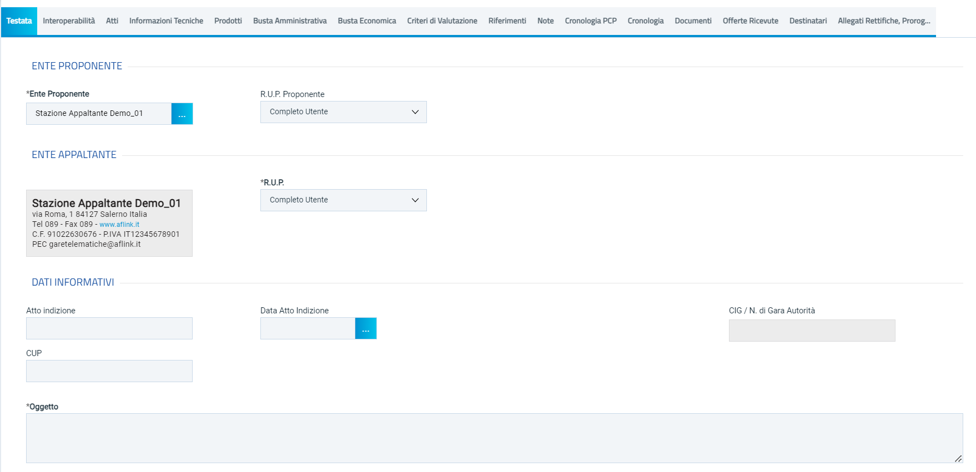
Figura 7 – Testata

Nell’area delle Informazioni Aggiuntive, cliccare sul comando delle Classi merceologiche e di Lista Albi per indicare le classi alle quali l'operatore economico e gli albi a cui è iscritto.
In maniera facoltativa è possibile inserire altre informazioni riguardanti Categorie merceologiche e PNR/PNC.

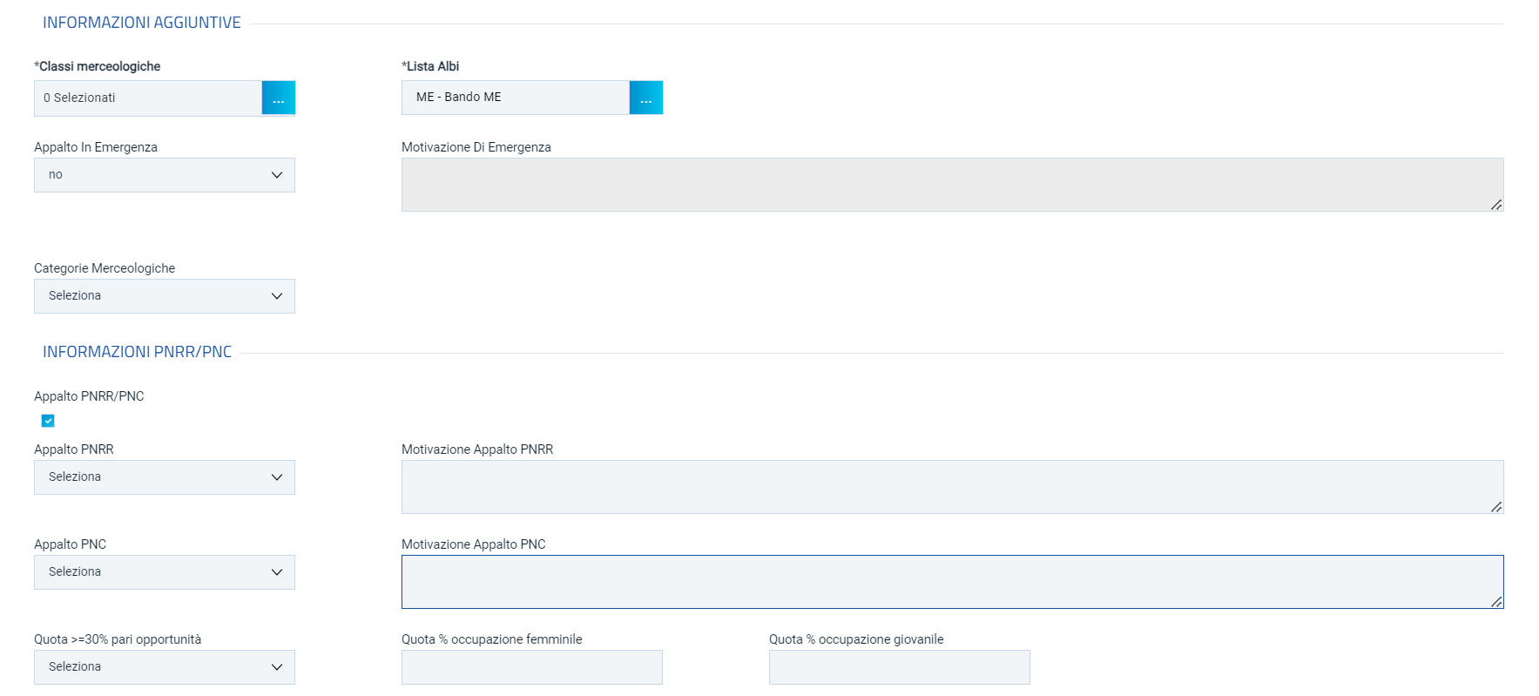
Figura 8 - Info aggiuntive / PNR
Nell’area Importi, i campi degli importi richiesti verranno alimentati automaticamente con i valori inseriti precedentemente, in fase di compilazione della schermata Nuova RdO. Tali valori sono tuttavia editabili per eventuali modifiche.
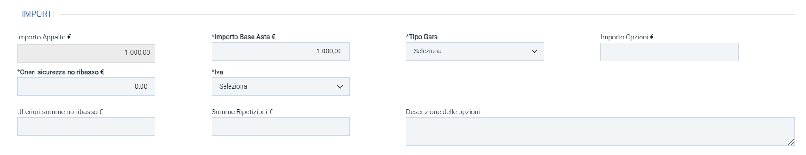
Figura 9 - Importi
Per indicare se l'offerta è o meno al netto dell'Iva, cliccare sul comando e selezionare la relativa voce tra quelle proposte.
Nell'area Termini della sezione Testata sarà necessario indicare i termini richiesti, rispettando il seguente criterio: considerando l'ordine di posizione dei termini nella sezione Testata (da sinistra a destra), la data del termine successivo deve essere maggiore rispetto alla data impostata per il termine precedente. Inoltre, per i medesimi termini, dovrà essere indicato un orario diverso da "00:00".
Nell’area dei Criteri, il campo Criterio Formulazione Offerta Economica è di default impostato sulla base della selezione effettuata in fase di creazione dell’invito nella schermata Nuova RdO; per modificare tale informazione, cliccare sul comando e selezionare "Prezzo/Percentuale".
Inoltre, il campo Richiesta Campionatura è di default impostato su "no"; per richiedere la campionatura, cliccare sul comando e selezionare "si".
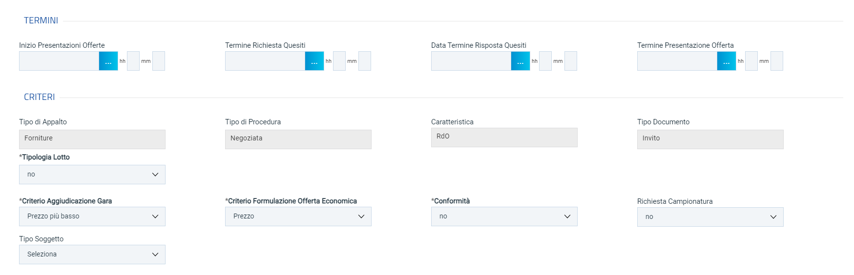
Figura 10 - Termini e criteri
Per impostare il Calcolo Anomalia, e dunque avere evidenza di eventuali Offerte "Anomale" ricevute, cliccare sul comando e selezionare "Si", altrimenti selezionare "No". Per altre informazioni prendere visione dell’apposito manuale dedicato al Calcolo dell’Anomalia
Nel caso in cui venga selezionato il Criterio Aggiudicazione Gara "Offerta economicamente più vantaggiosa" ed impostato il Calcolo Anomalia, verranno abilitati i campi per l'indicazione della modalità di calcolo del Punteggio Tecnico e del Punteggio Economico (Modalità di calcolo PT e Modalità calcolo PE).
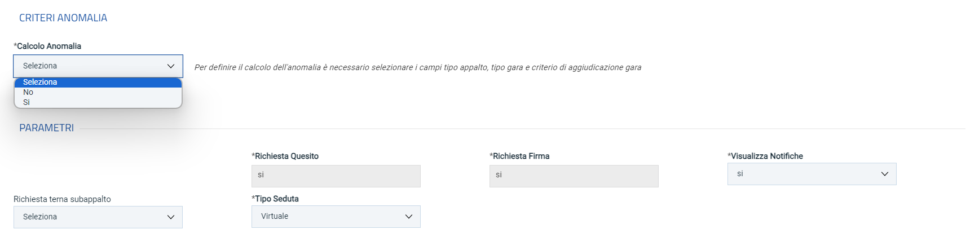
Figura 11 - Criteri e parametri
Nell'area dedicata ai Parametri, sarà necessario indicare una serie di informazioni aggiuntive relative alla procedura.
ATTENZIONE: di default, il campo Visualizza Notifiche è impostato su "si" e l'e-mail di notifica viene inviata al R.U.P., al compilatore e ad eventuali riferimenti indicati nella RdO; se si desidera non ricevere alcuna e-mail di notifica per le offerte ricevute e non visualizzare il numero delle offerte pervenute sul riepilogo della Richiesta di Offerta, cliccare sul comando Visualizza Notifiche e selezionare "no".
ATTENZIONE: di default, il campo Seduta Virtuale è impostato su "si"; per inibire la seduta virtuale all'operatore economico nell'ambito della procedura di valutazione delle offerte, cliccare sul comando Seduta Virtuale e selezionare "no".
ATTENZIONE: nel caso di una Richiesta di Offerta multilotto, verrà mostrato il campo Numero massimo lotti offerti in cui è possibile indicare il valore "limite" dei lotti per cui l'operatore economico può presentare la propria offerta. Se tale campo viene lasciato incompleto (vuoto), non verrà applicato alcun limite e l'operatore economico potrà partecipare anche a tutti i lotti oggetto della richiesta di Offerta.

Interoperabilità
La sezione Interoperabilità è descritta nel manuale dedicato all’interoperabilità nel paragrafo “Interoperabilità in RdO”.

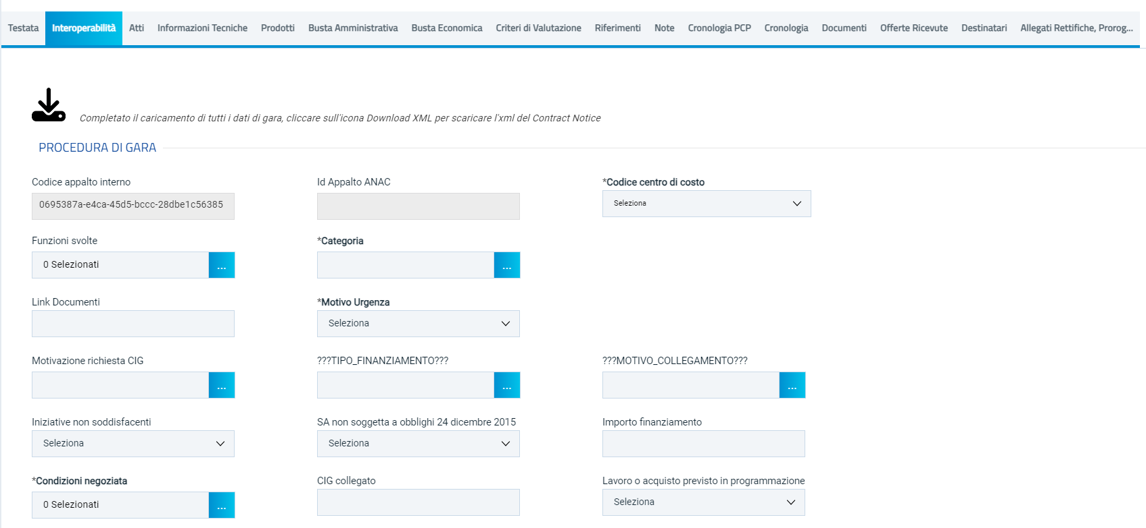

Atti
Nella sezione Atti, viene inserita tutta la documentazione relativa alla RdO ed eventuali modelli per le dichiarazioni amministrative, relazioni tecniche ed allegati economici a supporto dell'operatore economico.
È possibile predisporre la documentazione mediante due modalità:
- cliccare sul comando Inserisci Atti e, nella scheda che verrà mostrata, selezionare la tipologia di atto da inserire dalla lista suggerita (es. disciplinare, capitolato tecnico, ecc.), cliccando sul comando in corrispondenza del documento di interesse. Successivamente, chiudere la schermata attraverso il comando . Nella tabella Elenco documenti verrà aggiunta una riga con la Descrizione dell'atto selezionato, a cui sarà possibile allegare il file corrispondente attraverso il comando .
- cliccare sul comando Aggiungi documentazione per inserire autonomamente la tipologia di atto. Nella riga che verrà aggiunta alla tabella Elenco Documenti, inserire la Descrizione dell'atto nell’apposito campo e cliccare sul comando per allegare il relativo file.
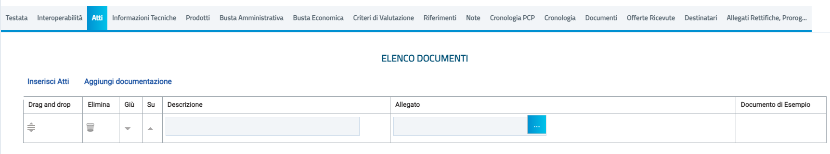
Figura 12 - Atti
Per eliminare un atto predisposto nella tabella Elenco documenti, cliccare sul relativo comando .

Informazioni Tecniche
Nella sezione Informazioni Tecniche vengono indicate tutte le specifiche sull'eventuale suddivisione degli importi e le informazioni relative alle eventuali pubblicazioni della procedura. Per indicare il LUOGO ISTAT, cliccare sul comando e, nella schermata che verrà mostrata, selezionare la località geografica.
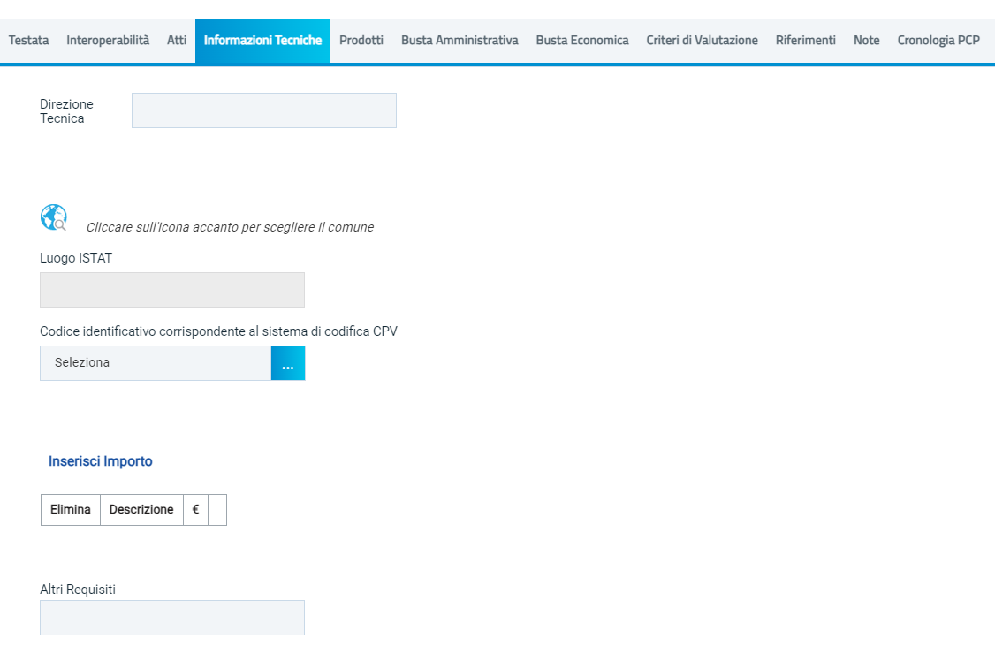
Figura 13 - Informazioni tecniche
Per indicare il Codice identificativo corrispondente al sistema di codifica CPV, cliccare sul comando .
Nella schermata che verrà mostrata sarà possibile effettuare la selezione secondo due modalità:
- digitare la parola chiave per cui si intende effettuare la ricerca nell'apposito campo, cliccare sul comando , selezionare il codice CPV e cliccare sul comando ;
- cliccare su per navigare all'interno della struttura ad albero, esplorando le cartelle proposte, selezionare il codice CPV e cliccare sul comando .
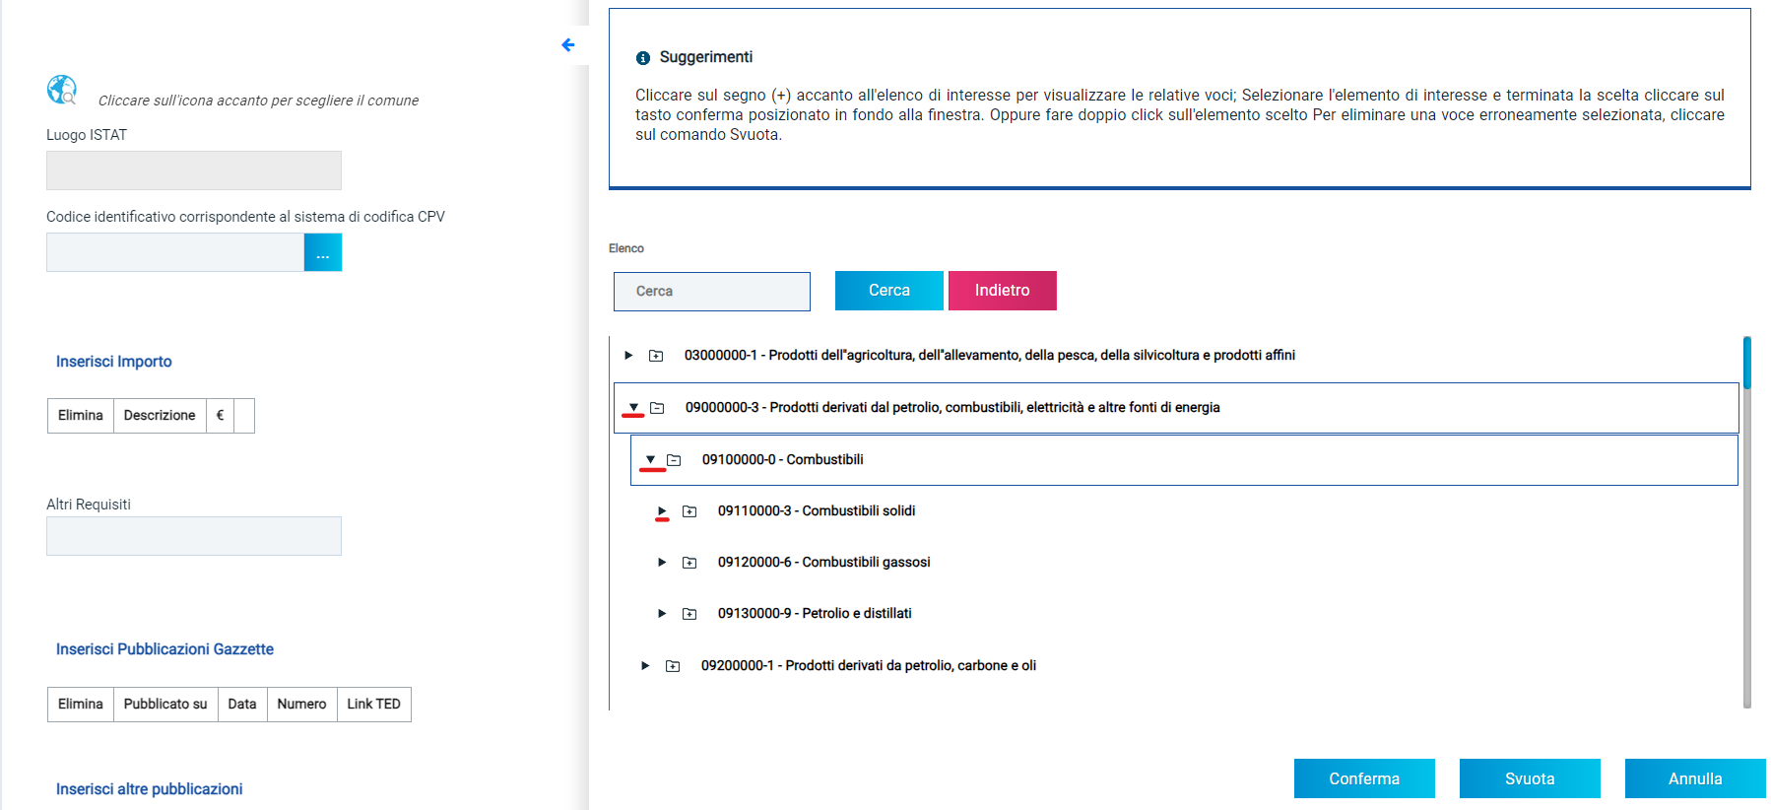
Figura 14 - Scelta CPV
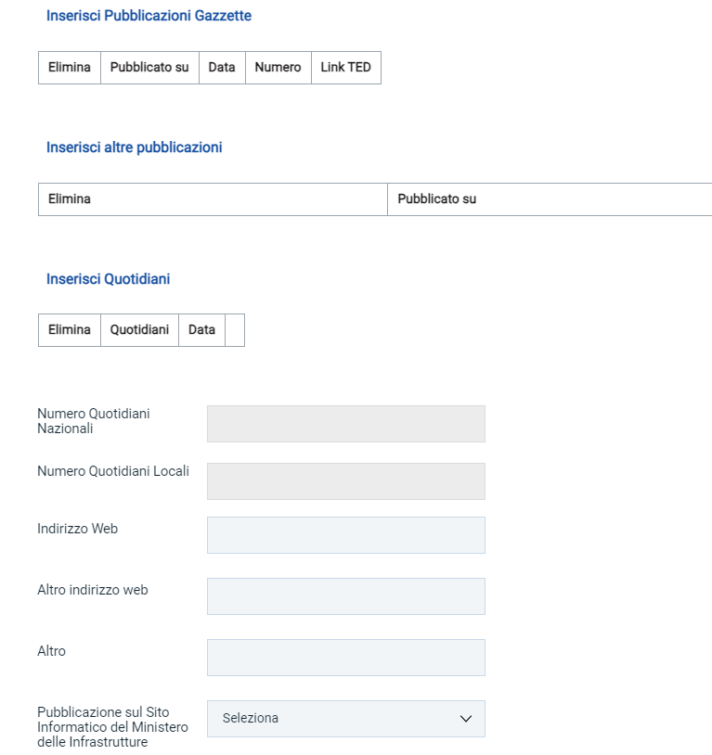
Per inserire le specifiche sugli Importi, cliccare sul comando Inserisci Importo. Nella riga che verrà aggiunta, cliccare poi su per scegliere la Descrizione dell'importo (es. cauzione provv.) e indicare il relativo valore nell'apposito campo €.
Figura 15 - Pubblicazioni

Per inserire eventuali Pubblicazioni sulle Gazzette, cliccare sul comando Inserisci Pubblicazioni Gazzette. Cliccare poi su per indicare la fonte di pubblicazione ed inserire l'informazione relativa alla Data ed al Numero.
Per inserire eventuali altre pubblicazioni su Quotidiani, cliccare sul comando Inserisci Quotidiani e successivamente su per ricercare la fonte di pubblicazione del Quotidiano di interesse.

Prodotti
Nella sezione Prodotti presente nel caso di una richiesta di offerta monolotto, dovranno essere indicate tutte le specifiche dei beni e servizi oggetto della procedura.
Cliccare sul comando e selezionare l'Ambito tra quelli proposti (Altri Beni e Servizi).
Selezionato il Modello Offerta, in fondo alla schermata verrà mostrata una tabella composta dalle voci e dagli attributi utili a specificare i beni ed i servizi oggetto della richiesta di offerta (es: descrizione, um oggetto iniziativa, quantità). In particolare, gli attributi previsti come “obbligatori” nel modello, per i quali è richiesta dunque la compilazione, verranno evidenziati dal simbolo “*” nella relativa denominazione. Relativamente ai campi di tipo numerico, verrà data evidenza anche del numero dei decimali possibili durante l’imputazione.
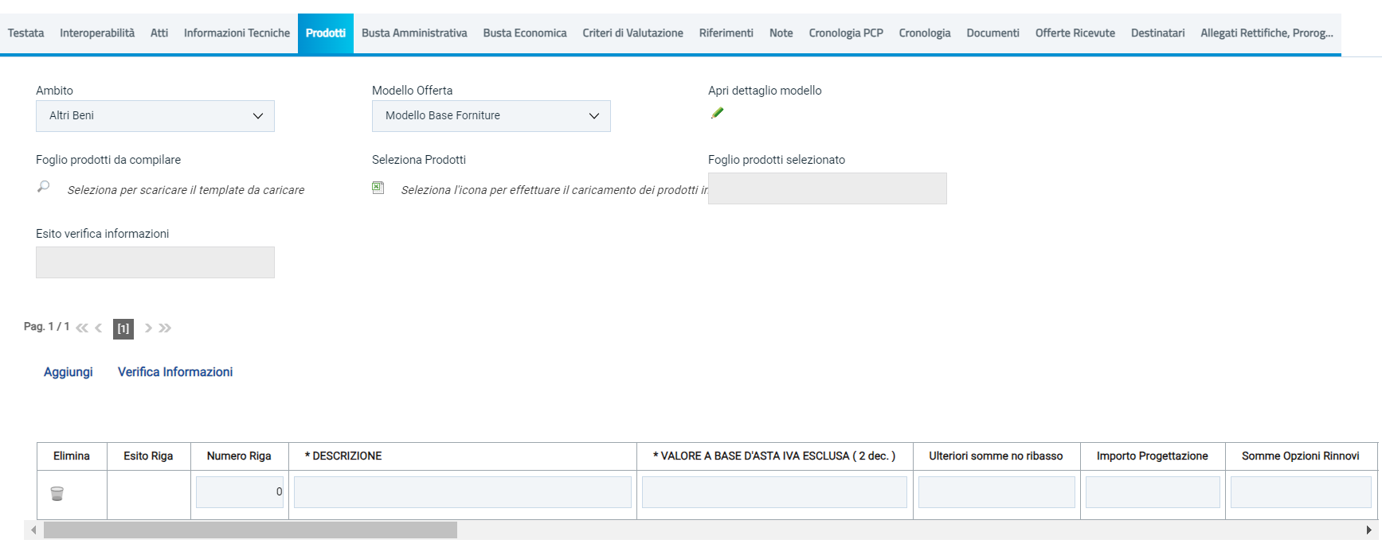
Figura 16 - Prodotti
Prima di procedere alla compilazione della tabella dei prodotti, è necessario verificare e confermare il modello selezionato, cliccando sull’apposito comando . Per maggiori dettagli, consultare il manuale “Configurazione del modello di offerta”.
La tabella Elenco Prodotti, può essere compilata secondo due modalità:
- direttamente a Sistema;
- scaricando il Foglio prodotti da compilare in formato .xlsx.

  - Compilazione a sistema
È possibile compilare la tabella Elenco Prodotti direttamente su piattaforma, inserendo le informazioni richieste per prodotto a seconda del modello selezionato. Tale modalità di compilazione è consigliata nel caso in cui si debbano caricare pochi articoli/servizi.
Nel caso in cui si intenda predisporre la tabella Elenco Prodotti specificando i singoli prodotti, cliccare sul comando Aggiungi posizionato nella toolbar posta sopra alla tabella ed inserire tante righe quanti sono i prodotti da aggiungere e compilare, per questi, tutti i campi.
ATTENZIONE: per tutti i prodotti aggiunti alla riga "0", è necessario compilare i campi della colonna Numero Riga inserendo numeri progressivi a partire da "1".
Pertanto, nel caso in cui si intenda specificare "voce per voce" tutti i prodotti, nella riga "0" (riga principale) sarà necessario indicare il bene/servizio "principale" oggetto della Procedura di Gara, mentre nelle righe successive (a partire dalla riga "1"), dovranno essere indicati i prodotti specifici.
ATTENZIONE: nel caso in cui vengano inseriti più prodotti, verrà automaticamente verificato che la somma del VALORE A BASE D'ASTA IVA ESCLUSA delle singole righe corrisponda al VALORE A BASE D'ASTA IVA ESCLUSA della riga "0".
Se il totale calcolato non corrisponde a quello definito in testata, il sistema evidenzierà l’anomalia con un messaggio a video.
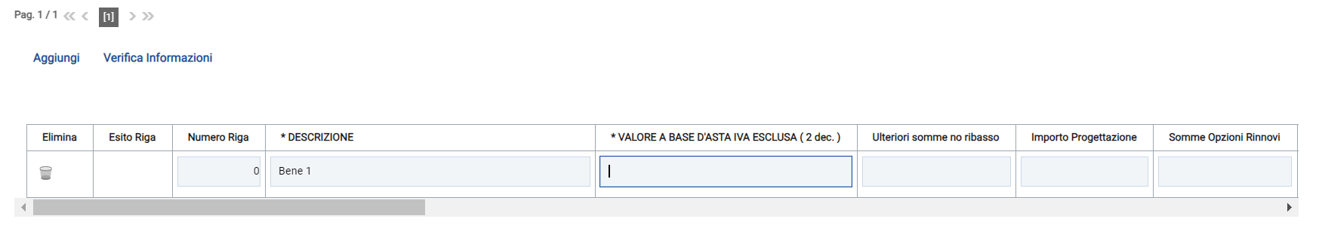
Figura 17 - Tabella elenco prodotti
In generale, completata la tabella con tutte le informazioni richieste, cliccare sul comando Verifica Informazioni.
Il Sistema verificherà la presenza di eventuali anomalie nella compilazione della tabella Elenco Prodotti e, nel caso in cui non sia presente alcun errore nella predisposizione della tabella, un messaggio di informazione a video confermerà l'operazione.
La corretta compilazione della riga della tabella Elenco Prodotti verrà segnalata dal simbolo nella colonna Esito Riga. Al contrario, gli errori "bloccanti" verranno segnalati nella colonna Esito Riga di ciascuna riga dal simbolo , con annessa motivazione. In tal caso, sarà necessario correggere le anomalie evidenziate modificando le informazioni e ripetere la verifica cliccando sul comando Verifica Informazioni.

  - Compilazione elenco prodotti formato Excel
Per compilare la tabella Elenco Prodotti attraverso il Foglio prodotti da compilare in formato .xlsx, è necessario scaricare il relativo file xlsx cliccando sull’apposito sul comando . Tale modalità di compilazione è consigliata nel caso in cui si debbano caricare numerosi articoli/servizi.
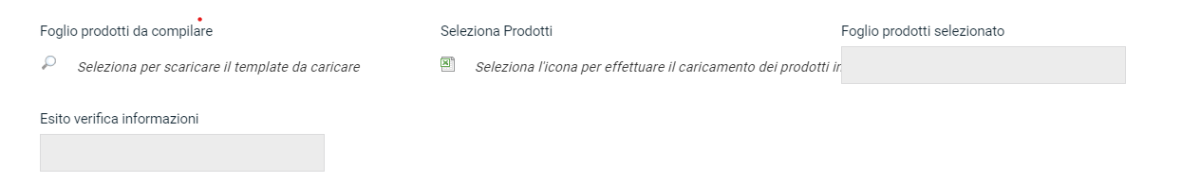
Figura 18 - Compilazione excel
Salvato sul proprio computer ed aperto in Excel il file .xlsx, si potrà procedere alla sua compilazione, inserendo le informazioni richieste per prodotto, senza applicare formattazioni alle celle e senza aggiungere informazioni extra o colonne aggiuntive. In caso contrario, l’applicazione riporterà l’errore: “Il Foglio Excel importato non coincide con il modello selezionato”.
Figura 19 - Excel
Compilato e salvato il file xlsx relativo al Foglio Prodotti da compilare, cliccare sul comando Seleziona Prodotti per caricarlo a Sistema.
Il Sistema verificherà la presenza di eventuali anomalie nella compilazione del file .xlsx caricato e, nel caso in cui non siano presenti errori, tutte le colonne della tabella Elenco Prodotti verranno correttamente compilate. Un messaggio di informazione a video confermerà l'operazione eseguita.
La corretta compilazione di ciascuna riga della tabella Elenco Prodotti verrà segnalata dal simbolo nella colonna Esito Riga mentre, nel caso in cui nella compilazione del foglio .xlsx siano stati commessi errori, come descritto in caso di compilazione del foglio prodotti direttamente a sistema, verrà mostrato un messaggio a video ed eventuali anomalie verranno segnalate nella colonna Esito di ciascuna riga dal simbolo , con annessa motivazione.

Lotti
Nella sezione Lotti, presente nel caso della RdO multilotto, vanno inserite tutte le specifiche dei beni e servizi oggetto della procedura strutturata in più lotti.
Cliccare sul comando Seleziona e selezionare l'Ambito tra quelli proposti (Altri Beni e Servizi).
Successivamente, cliccare sul comando e, a seconda dell'Ambito precedentemente selezionato e dei modelli precaricati, selezionare il Modello Offerta tra quelli proposti.
Prima di procedere alla compilazione della tabella dei prodotti, è possibile personalizzare/modificare il modello selezionato, cliccando sull’apposito comando . Per maggiori dettagli, consultare il manuale “Configurazione del modello di offerta”.
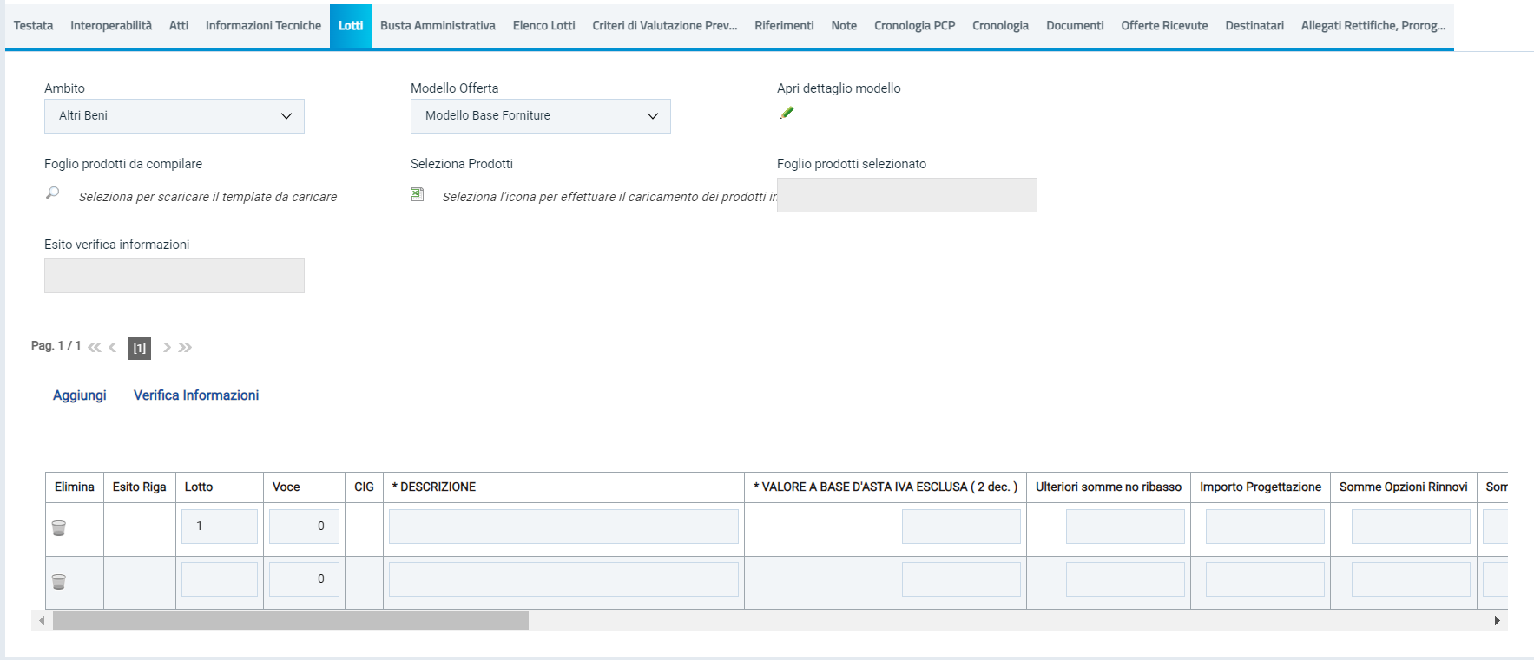
Figura 20 - Lotti
Anche in questo caso è possibile procedere alla compilazione secondo le due modalità (a Sistema o tramite il foglio prodotti xls) mostrate nel paragrafo precedente.

Elenco lotti
Nella sezione Elenco Lotti, presente nel caso della richiesta di offerta multilotto, vengono riepilogati in automatico dal sistema i dettagli relativi ai lotti oggetto della RdO, definiti nella sezione Lotti. La sezione inoltre, consente di personalizzare i criteri di valutazione dei punteggi tecnici ed economici per ogni singolo lotto. Per gli eventuali lotti i cui criteri non vengano personalizzati, in fase di aggiudicazione, verranno applicati i criteri definiti nella sezione Criteri di Valutazione Prevalenti.
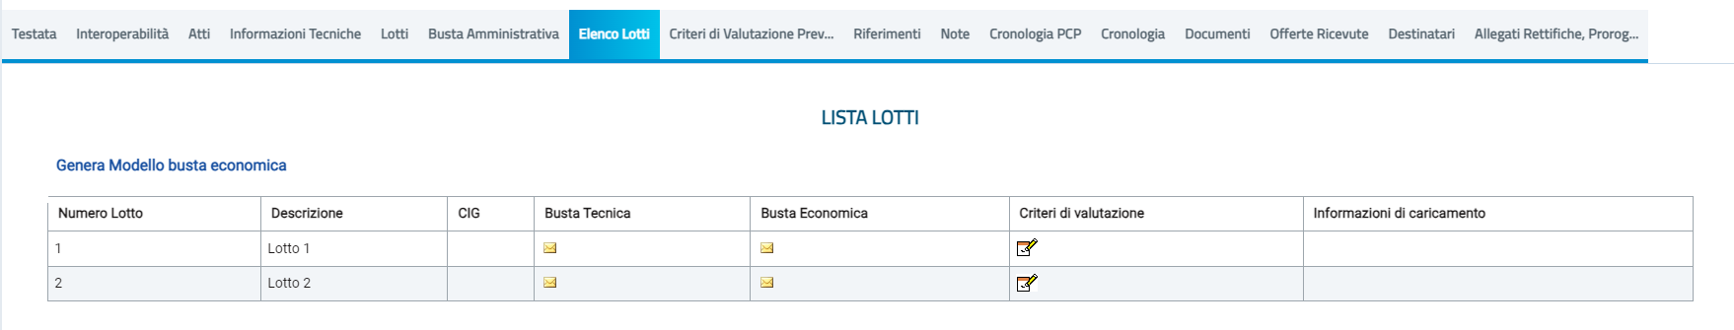
Figura 21 - Elenco lotti
ATTENZIONE: l’esempio che segue ha per oggetto una richiesta di offerta con criterio di aggiudicazione "economicamente più vantaggiosa". Le medesime indicazioni sono valide anche per tutte le richieste di offerta che non prevedono la busta tecnica per la quale, pertanto, non sarà disponibile alcuna azione.
Ad eccezione dei Criteri di Valutazione, personalizzabili per ciascun lotto presente, le informazioni della tabella Lista Lotti risultano essere di sola consultazione. Nel dettaglio, vengono mostrate le seguenti informazioni:
- Numero Lotto di riferimento per ciascuna riga;
- Breve Descrizione del lotto di riferimento;
- Codice CIG del lotto di riferimento;
- Busta Tecnica ed Economica del lotto di riferimento;
- Criteri Di Valutazione: indica se, per il lotto cui la riga fa riferimento, sono stati personalizzati i criteri di valutazione rispetto a quelli definiti nella sezione Criteri di Valutazione Prevalenti e ne consente la personalizzazione cliccando sul comando . In caso di personalizzazione, l'icona del lotto modificato, cambierà da a .
- Informazioni di caricamento: indica se la riga del lotto di riferimento è stata predisposta correttamente con tutte le informazioni obbligatorie () o se sono presenti eventuali errori (). Nell'ultimo caso, verrà evidenziata anche la descrizione dell'errore.

Per visualizzare il dettaglio della Busta Tecnica relativo ad un determinato Lotto, cliccare sull'icona in corrispondenza del lotto di interesse.
Verrà mostrata una schermata di sola consultazione dove sarà data evidenza della singola voce che compone il lotto e delle informazioni tecniche che l'operatore economico dovrà indicare nella sua offerta.
Per visualizzare il dettaglio della Busta Economica relativa ad un determinato Lotto, cliccare sull'icona in corrispondenza del lotto di interesse.
Figura 22 - Busta tecnica/Economica

  - Personalizzazione dei criteri di valutazione
Per personalizzare i criteri di valutazione rispetto a quelli definiti nella sezione Criteri di Valutazione Prevalenti, e quindi definire i punteggi tecnici (ove la procedura lo preveda), i punteggi economici ed i relativi criteri di assegnazione, cliccare sul comando relativo al lotto che si intende personalizzare.
Figura 23 - Criteri di valutazione
ATTENZIONE: la personalizzazione è consentita per tutti i lotti, sia prima che dopo la definizione dei criteri nella sezione Criteri di Valutazione Prevalenti.
Verrà mostrata la schermata dei criteri personalizzabili per il lotto selezionato. Si ricorda che, nel caso di procedure che non prevedono la busta tecnica, non sarà possibile effettuare alcuna personalizzazione dei criteri tecnici.
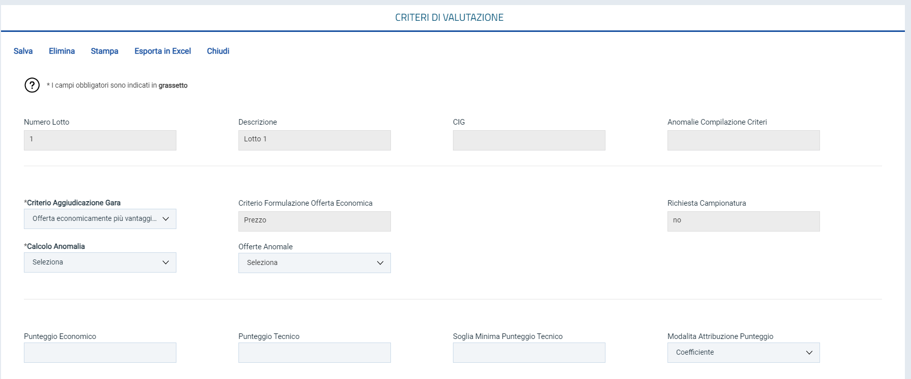
Figura 24 - Criteri valutazione
Nell'area in alto nella schermata vengono mostrate le informazioni riepilogative del lotto e, a destra, verrà data evidenza di eventuali anomalie rilevate nella personalizzazione dei criteri, segnalate anche tramite un messaggio a video.
Nell'area che segue, invece, i campi risulteranno compilati sulla base dei criteri definiti per la procedura e saranno per la maggior parte editabili in caso di eventuali personalizzazioni.

Nell'area criteri di valutazione busta tecnica della schermata, indicare se la Stazione Appaltante intenda ricorrere o meno alla Riparametrazione del Punteggio Tecnico prima o dopo la Soglia Minima Punteggio Tecnico cliccando sul comando e scegliendo tra:
  - no: non viene applicata alcuna riparametrazione al punteggio tecnico;
  - Dopo la soglia di sbarramento: viene applicata la riparametrazione al punteggio tecnico dopo la soglia di sbarramento;
  - Prima della soglia di sbarramento: viene applicata la riparametrazione al punteggio tecnico prima della soglia di sbarramento.
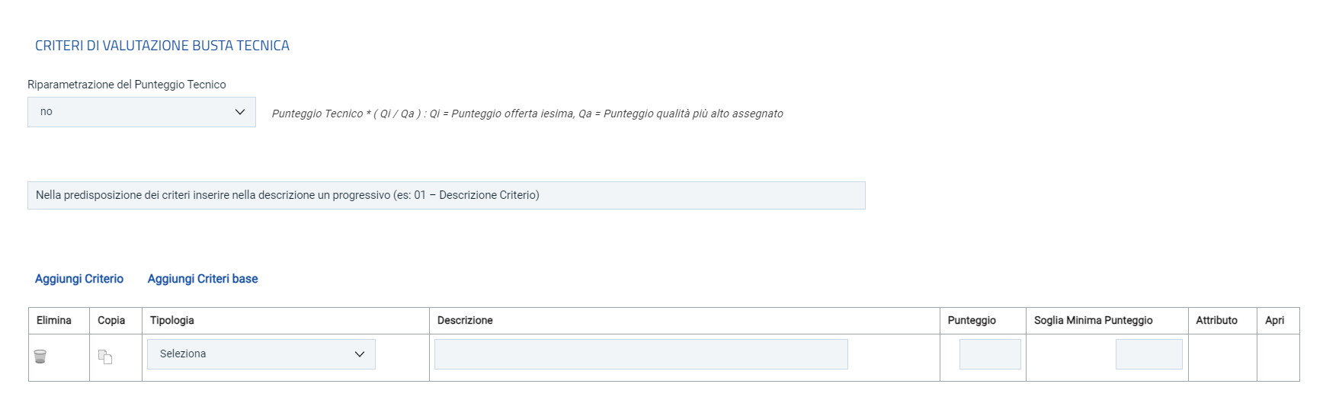
Figura 25 - Criteri di valutazione busta tecnica
ATTENZIONE: nel caso in cui venga impostata la riparametrazione "Dopo la soglia di sbarramento" o "Prima della soglia di sbarramento", sarà abilitato il campo Criterio di riparametrazione che consente di selezionare la tipologia di Riparametrazione, da applicare al fine di non alterare i pesi attribuiti ai singoli criteri.
Successivamente, cliccare sul comando e selezionare l'Attributo di interesse tra quelli proposti dal sistema in base al modello di acquisto.
Nell'area criteri di valutazione busta economica della schermata, cliccare sul comando e selezionare il Criterio di riparametrazione da applicare scegliendo tra:
  - Riparametrazione Punteggio Economico Totale
  - Riparametrazione Criteri
  - Riparametrazione Criteri e Totale

Per il calcolo del Punteggio Economico, dovranno essere definiti i criteri di valutazione ed associati, a ciascuno di essi, il punteggio massimo, all'interno della tabella predisposta nell'area Criteri di valutazione busta economica, inserendo le informazioni richieste. Per inserire un nuovo Criterio Economico, cliccare sul comando Aggiungi Criterio e, nella riga che verrà aggiunta, inserire la Descrizione ed il Punteggio.
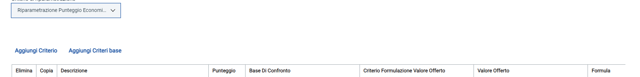
Figura 26 - Tabella criteri
ATTENZIONE: la somma dei valori inseriti nella colonna Punteggio deve corrispondere al valore Punteggio Economico definito nella medesima schermata, mentre il campo Criterio Formulazione Valore Offerto viene automaticamente alimentato sulla base del criterio di formulazione dell'offerta economica definito in fase di creazione della procedura.
Il Criterio Formulazione Valore Offerto risulta preimpostato sulla base della predisposizione iniziale della Procedura (nell'esempio è impostato "Prezzo"). Per modificare eventualmente l'informazione, cliccare sul comando e selezionare il criterio tra quelli proposti.
Per inserire il Valore Offerto, ossia l'attributo da considerare nel calcolo del punteggio sul criterio, cliccare sul comando e selezionarlo tra quelli proposti.
Per inserire la Formula, cliccare sul comando e selezionarla tra quelle proposte.

Busta Amministrativa
Nella sezione Busta Amministrativa viene inserita tutta la documentazione amministrativa richiesta all'operatore economico.
In particolare, in tale sezione è possibile:
- prevedere e specializzare il documento DGUE, l'autodichiarazione standardizzata a livello europeo, relativa al possesso dei requisiti di carattere generale e speciale, richiesta agli operatori economici che partecipano alla richiesta di offerta;
- predisporre tutta la documentazione amministrativa.
Per consentire la compilazione del DGUE (Documento di Gara Unico Europeo) agli Operatori Economici direttamente a sistema (invece che come documento da allegare separatamente), in fase di indizione della RdO accedi alla sezione Busta Documentazione, cliccare sul comando DGUE Strutturato e selezionare "si". Per maggiori dettagli, consultare il manuale "DGUE Strutturato".
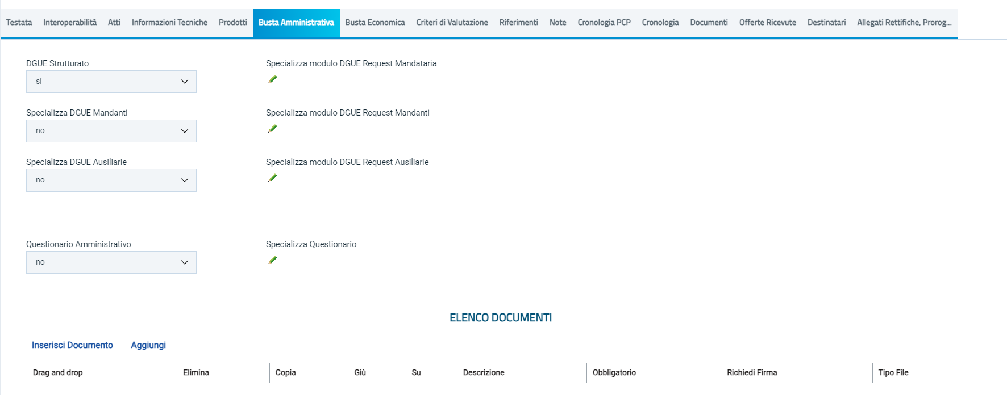
Figura 27 - Busta amministrativa
È possibile predisporre la documentazione amministrativa attraverso due modalità:
- cliccare sul comando Inserisci Documento e, nella schermata che verrà mostrata, selezionare la tipologia di documentazione richiesta tra quelle proposte cliccando sul comando .
- liccare sul comando Aggiungi e inserire la Descrizione della documentazione richiesta nella riga che verrà aggiunta alla tabella Elenco documenti.

In entrambi i casi, la documentazione amministrativa può essere etichettata come "obbligatoria" o "facoltativa". Per ogni file che l'operatore economico dovrà allegare, potrà essere richiesta la firma digitale del documento. Di default la documentazione viene impostata come "facoltativa".
Per copiare una riga già predisposta all'interno della tabella Elenco documenti, cliccare sul comando in corrispondenza della riga di interesse. Verrà aggiunta una riga alla tabella, in cui sarà possibile modificare la descrizione e le caratteristiche tecniche di obbligatorietà e di richiesta della firma digitale e di determinate estensioni del file.
Per specificare la tipologia di estensione ammessa per ogni documentazione predisposta, cliccare sul relativo comando nella colonna Tipo File e procedere con la selezione.
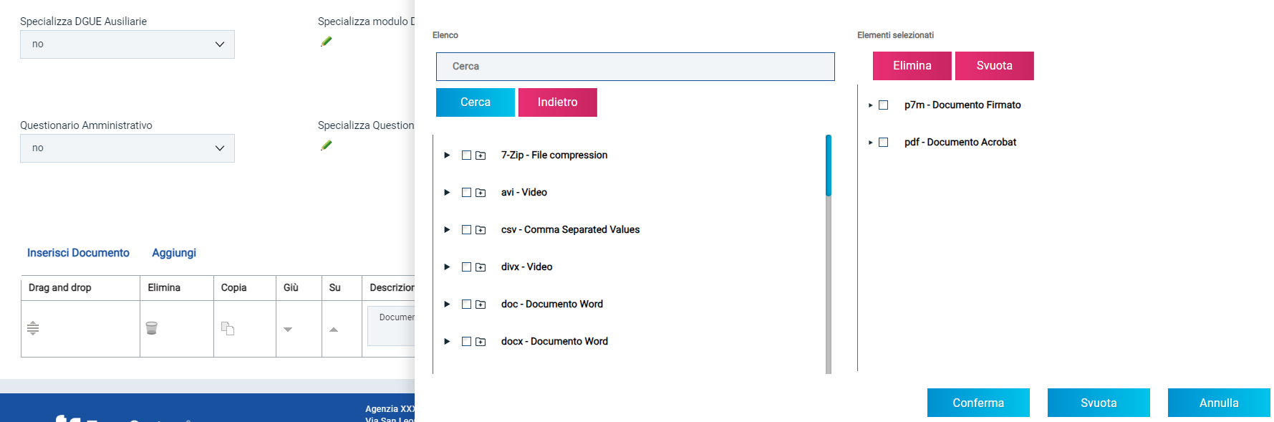
Figura 28 - Tipo file

Busta tecnica
La sezione Busta Tecnica, presente nel caso di una richiesta di offerta monolotto con criterio di aggiudicazione " offerta economicamente più vantaggiosa", “costo fisso” o "al prezzo più basso" per cui è stata prevista la conformità, mostra una tabella predisposta automaticamente dal sistema secondo quanto definito nella sezione Prodotti relativamente al modello dell'offerta tecnica. Tale sezione verrà pertanto alimentata successivamente alla predisposizione della schermata Prodotti.

Busta economica
La sezione Busta Economica, presente nel caso di una richiesta di offerta monolotto con criterio di aggiudicazione " offerta economicamente più vantaggiosa", “costo fisso” o "al prezzo più basso" per cui è stata prevista la conformità, mostra una tabella predisposta automaticamente dal sistema secondo quanto definito nella sezione Prodotti relativamente al modello dell'offerta economica. Tale sezione verrà pertanto alimentata successivamente alla predisposizione della schermata Prodotti.
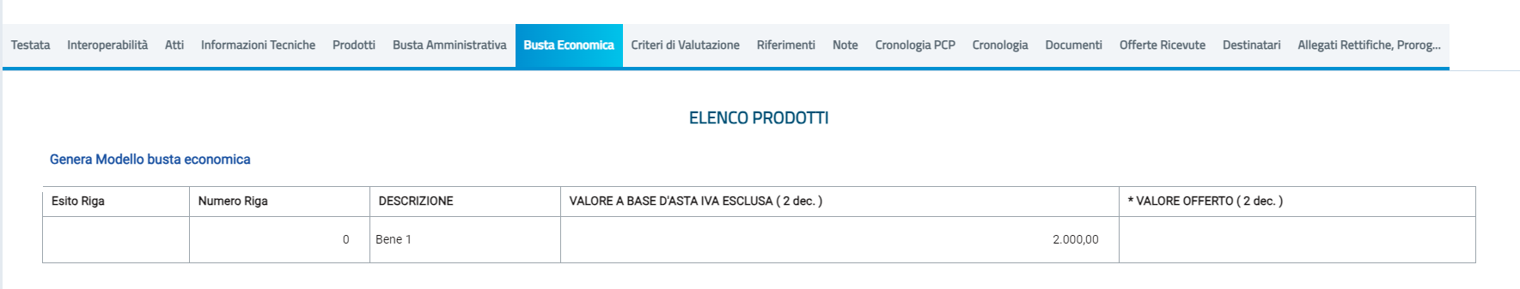
Figura 29 - Busta economica

Criteri di valutazione prevalenti
Nella sezione Criteri di Valutazione/Prevalenti vengono definiti, oltre ad i punteggi tecnici ed economici, anche i relativi criteri di assegnazione.
ATTENZIONE: a seconda delle caratteristiche della richiesta di offerta che si sta predisponendo, la sezione potrà essere rinominata in Criteri di Valutazione Prevalenti e, nel caso di una procedura con criterio di aggiudicazione al "Prezzo più basso", tale sezione consentirà esclusivamente la definizione dei criteri economici.
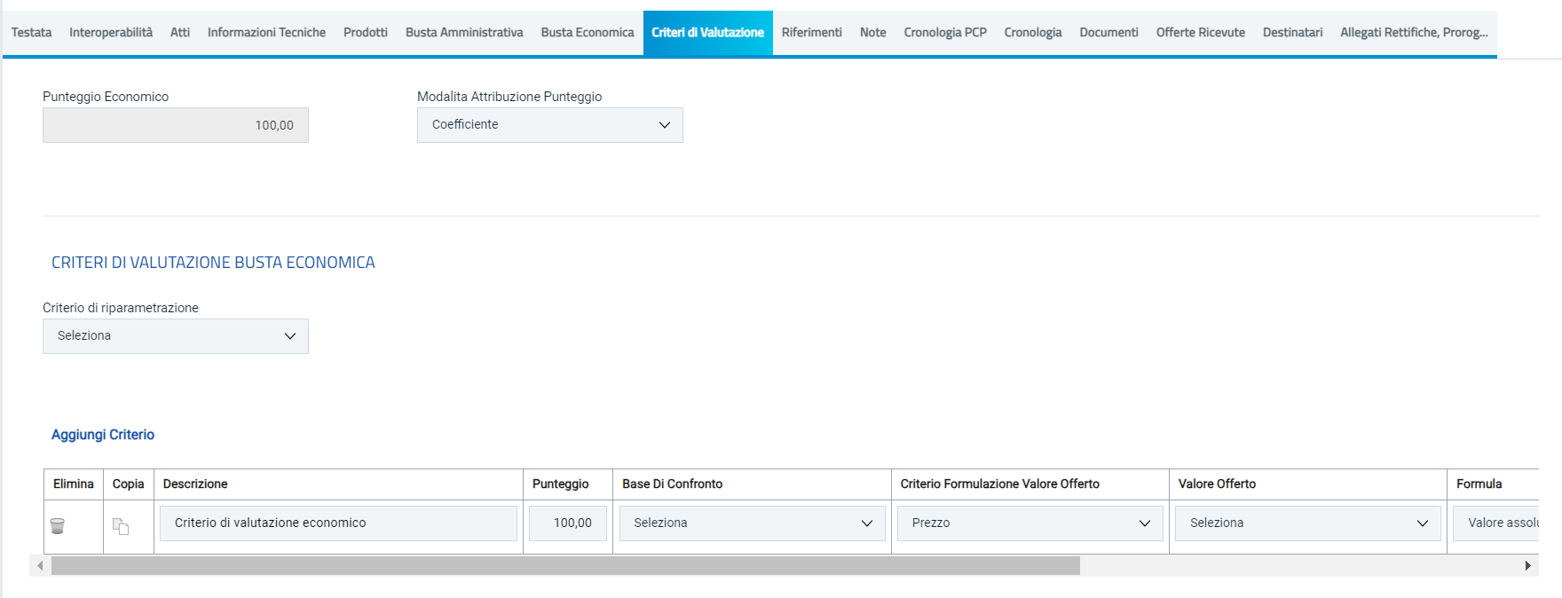
Figura 30 - Criteri di Valutazione (PPB)
Nella schermata che verrà mostrata, inserire negli appositi campi il Punteggio Economico ed il Punteggio Tecnico (la cui somma dovrà essere necessariamente pari a 100). Eventualmente è possibile indicare anche la Soglia Minima Punteggio Tecnico la quale definisce il Punteggio Tecnico minimo per l'ammissione dell'offerta che, ove non raggiunto, determina l’esclusione automatica della stessa in fase di aggiudicazione della richiesta di offerta.
Cliccare sul comando e selezionare la Modalità Attribuzione Punteggio scegliendo tra:
  - Coefficiente: per i criteri tecnici/economici viene assegnato un coefficiente (compreso tra 0 e 1);
  - Punteggio: per i criteri tecnici/economici viene assegnato un punteggio.

Nell'area Criteri di valutazione busta tecnica della schermata, indicare se la Stazione Appaltante intenda ricorrere o meno alla Riparametrazione del Punteggio Tecnico prima o dopo la Soglia Minima Punteggio Tecnico cliccando sul comando e scegliendo tra:
- no
- Dopo la soglia di sbarramento
- Prima della soglia di sbarramento

Cliccare sul comando Ricalcola Punteggi Dopo Esclusioni e indicare se, a seguito dell’esclusione di una o più offerte nella fase tecnica (ad esempio a causa del non raggiungimento della soglia minima del punteggio tecnico), si intende rieseguire i calcoli dei punteggi e di eventuali riparametrazioni, selezionando:
  - sì: i calcoli vengono rieseguiti senza considerare l’offerta/e esclusa/e;
  - no: i calcoli non vengono rieseguiti.
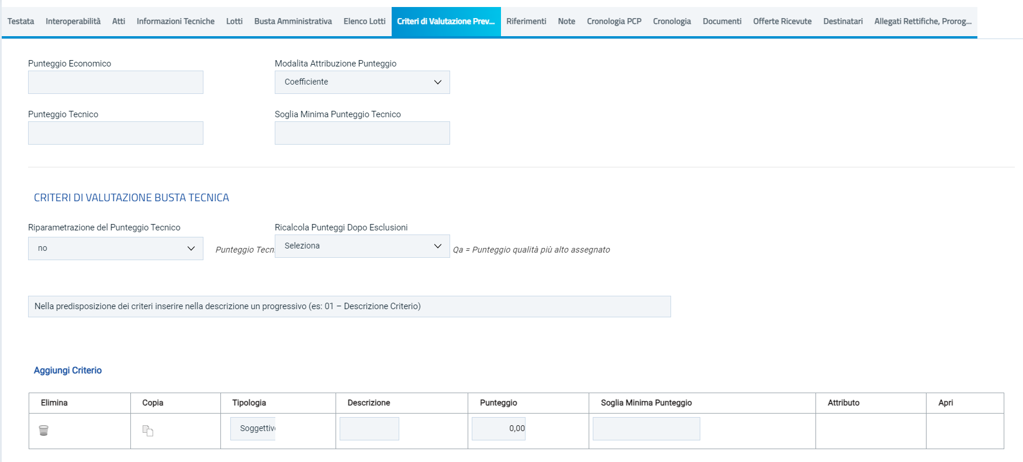
Figura 31 - Criteri valutazione prevalenti
ATTENZIONE: nel caso in cui venga impostata la riparametrazione "Dopo la soglia di sbarramento" o "Prima della soglia di sbarramento", sarà abilitato il campo Criterio di riparametrazione che consente di selezionare la tipologia di Riparametrazione, da applicare al fine di non alterare i pesi attribuiti ai singoli criteri. Cliccare sul comando e selezionare il criterio scegliendo tra:
- Riparametrazione Punteggio Tecnico Totale
- Riparametrazione Criteri
- Riparametrazione Criteri e Totale

Negli ultimi due casi, nella griglia dei criteri tecnici, verrà visualizzata la colonna che consente, per ciascun criterio, di prevedere o meno la riparametrazione, descritta successivamente.
Per il calcolo del Punteggio Tecnico, è necessario definire i criteri di valutazione ed associare, a ciascuno di essi, il punteggio massimo, all'interno della tabella predisposta nell'area Criteri di valutazione busta tecnica, inserendo le informazioni richieste.
Per affidare la valutazione del criterio tecnico alla Commissione, di modo che essa - effettuate le opportune valutazioni - esprima e indichi a sistema, per ciascuna offerta, il proprio coefficiente/punteggio per ogni singolo criterio, nella tabella sottostante cliccare sul comando e selezionare "Soggettivo". Inserire pertanto negli appositi campi la Descrizione ed il Punteggio. Eventualmente è possibile indicare anche la Soglia Minima Punteggio la quale definisce, per il determinato criterio, il Punteggio Tecnico minimo per l'ammissione dell'offerta.
Per consentire al sistema l’attribuzione automatica del coefficiente/punteggio, nella tabella sottostante cliccare sul comando e selezionare "Oggettivo".
ATTENZIONE: nel caso in cui venga selezionato il criterio "Riparametrazione Criteri" o "Riparametrazione Criteri e Totale", nella griglia dei criteri tecnici verrà aggiunta la colonna che consente, per ciascun criterio, di prevedere o meno la Riparametrazione cliccando sul comando e selezionando rispettivamente sì/no.

Nell'area Criteri di valutazione busta economica della schermata, cliccare sul comando e selezionare il Criterio di riparametrazione da applicare scegliendo tra:
- Riparametrazione Punteggio Economico Totale
- Riparametrazione Criteri
- Riparametrazione Criteri e Totale
Per il calcolo del punteggio economico, dovranno essere definiti i criteri di valutazione ed dovrà essere associato, a ciascuno di essi, il punteggio massimo, all'interno della tabella predisposta nell'area Criteri di valutazione busta economica, inserendo le informazioni richieste. Per inserire un nuovo criterio economico, cliccare sul comando Aggiungi Criterio e, nella riga che verrà aggiunta, inserire la Descrizione ed il Punteggio.
Selezionare, inoltre, tramite gli appositi comandi la Base di Confronto, il Criterio Formulazione Valore offerto, il valore offerto e la formula.
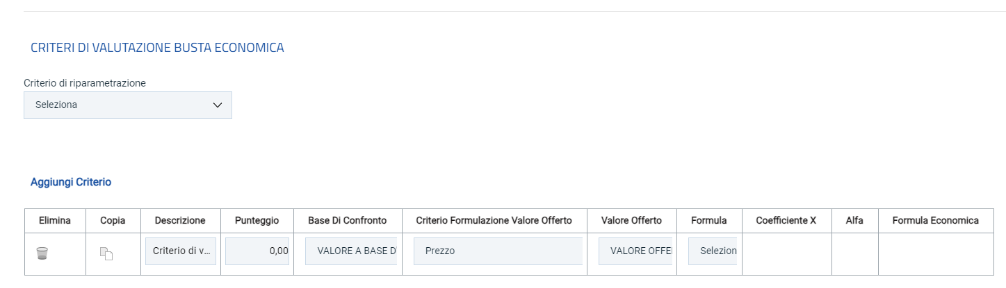
Figura 32 - Criteri busta economica

Riferimenti
Nella sezione Riferimenti vengono indicati gli utenti a cui è affidata la gestione dei chiarimenti inviati dagli operatori economici nonché quelli ai quali è consentita la visualizzazione della richiesta di offerta dopo la sua pubblicazione. Nella sezione verrà infatti mostrata la tabella Elenco Utenti, in cui dovrà essere indicato, per ogni utente, il ruolo assegnato. In alcuni casi, è già presente una riga il cui Ruolo è impostato di default su "Quesiti"; in tal caso sarà sufficiente procedere con l'indicazione del nominativo dell'utente.
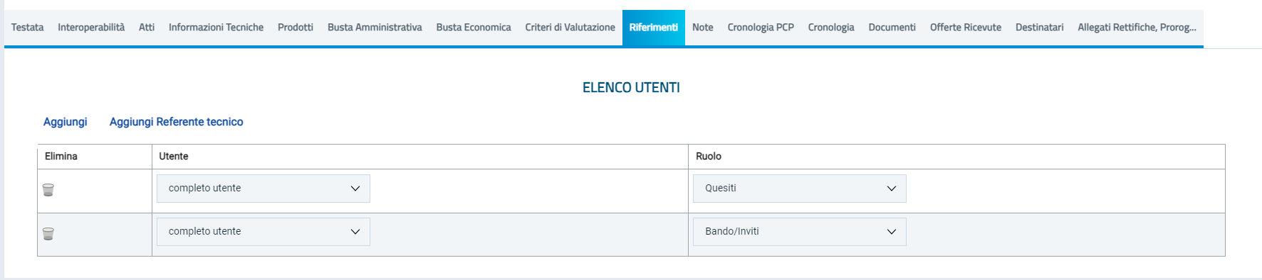
Figura 33 - Riferimenti
Per aggiungere un riferimento, cliccare sul comando Aggiungi e, nella riga predisposta, selezionare il nominativo dell'Utente tra quelli proposti e indicare il Ruolo che gli si intende affidare, cliccando sul rispettivo comando . In particolare:
- il ruolo Quesiti consente la gestione dei chiarimenti inviati dagli operatori economici;
- il ruolo Bando/Inviti consente la visualizzazione della procedura anche quando quest'ultima è "In lavorazione", nella specifica sezione Consultazioni RdO. È inoltre consentita l'esportazione del modello così come predisposto, accedendo al dettaglio dello stesso dalla sezione Prodotti/Lotti, attraverso l'apposito comando Esporta in xls;
- il ruolo Referente Tecnico consente la visualizzazione della procedura anche quando quest'ultima è "In lavorazione", nella specifica sezione Consultazioni RdO. È inoltre consentita l'esportazione del modello, così come predisposto accedendo al dettaglio dello stesso dalla sezione Prodotti/Lotti, attraverso l'apposito comando Esporta in xls.

Note
Nella sezione Note è possibile inserire eventuali note descrittive sulla procedura digitando il testo nell'apposito campo Note.
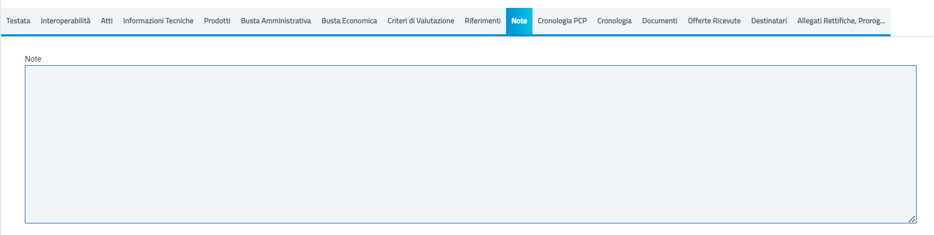
Figura 34 - Note

Cronologia PCP
La corrente sezione è descritta nel manuale dedicato all’interoperabilità, nel paragrafo “Cronologia PCP”.

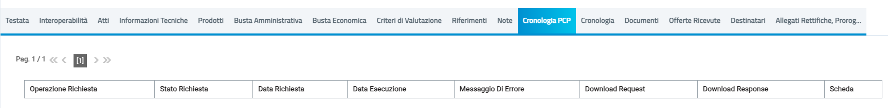
Figura 35 - Cronologia PCP

Cronologia
Nella sezione Cronologia è possibile verificare lo storico delle operazioni eseguite in ordine cronologico relativamente a una determinata richiesta di offerta dai vari utenti che vi hanno lavorato nonché inserire eventuali note e relativi allegati. Nello specifico, in tale sezione, vengono riportate le operazioni relative al Ciclo di approvazione e a tutte le Operazioni Effettuate. Per inserire eventuali indicazioni o informazioni, digitare il testo nell'apposito campo Note approvatore (1) mentre per inserire un eventuale Allegato, cliccare sull'apposito comando .
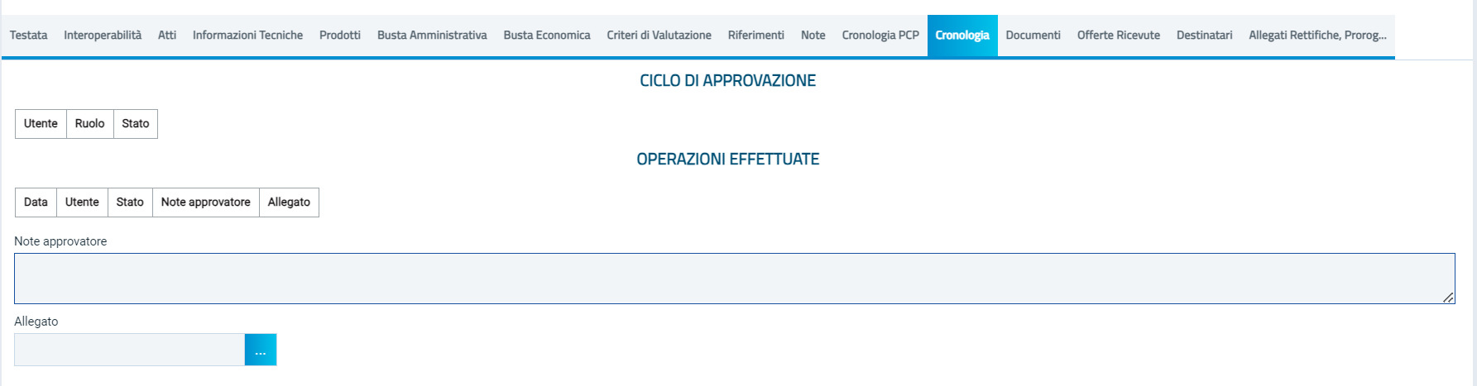
Figura 36 - Cronologia

Documenti
Nella sezione Documenti è possibile visualizzare tutti i documenti creati durante lo svolgimento della richiesta di offerta, compresi eventuali documenti di Modifica, Rettifica, Revoca, ecc. (anche solo in fase di lavorazione). Durante la fase di indizione della richiesta di offerta, e dunque di predisposizione delle varie sezioni di cui essa si compone la sezione Documenti risulterà vuota, come mostrato dall'immagine che segue:
Figura 37 - Documenti

Offerte ricevute
La sezione Offerte Ricevute consente di visualizzare alcune informazioni relative sia alle offerte ricevute che agli operatori economici che le hanno inviate.
Durante la fase di indizione della richiesta di offerta, e dunque di predisposizione delle varie sezioni di cui essa si compone la sezione Offerte Ricevute risulterà vuota, come mostrato dall'immagine che segue:
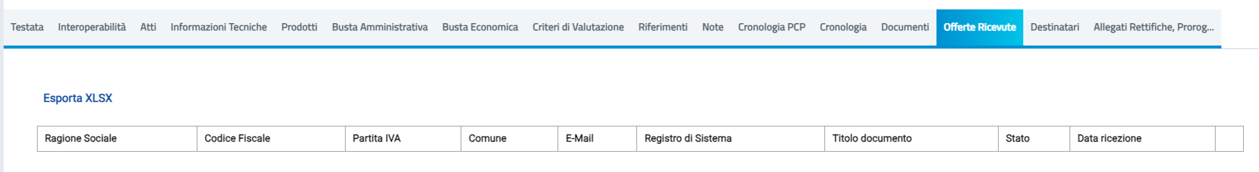
Figura 38 - Offerte ricevute
A partire dal termine "Inizio Presentazione Offerte" indicato, gli Operatori Economici potranno presentare le proprie offerte e conseguentemente all'invio anche di una sola offerta, in tale sezione verrà mostrata una tabella contenente alcune informazioni di base tra le quali la Ragione sociale, il Codice Fiscale e la Partita IVA del fornitore o il registro di sistema e la data di invio dell'offerta.
In particolare, nel caso di una richiesta di offerta multilotto, nella tabella viene mostrata l’informazione Lotti Offerti che indica per quali lotti della procedura l’operatore economico ha presentato offerta. Per visualizzare il numero degli operatori economici partecipanti per ciascun lotto che compone l'Offerta, cliccare sul comando Lista Lotti posizionato nella toolbar posta al di sopra della tabella.
Per scaricare invece in formato xlsx l’elenco degli Operatori Economici partecipanti per ciascun lotto, cliccare sul comando Partecipanti per lotto xlsx posizionato nella toolbar posta al di sopra della tabella.

Destinatari
Nella sezione Destinatari è possibile definire gli Operatori Economici a cui si desidera inviare la Richiesta di Offerta. Inizialmente, tale sezione risulterà vuota, come mostrato dall'immagine che segue:
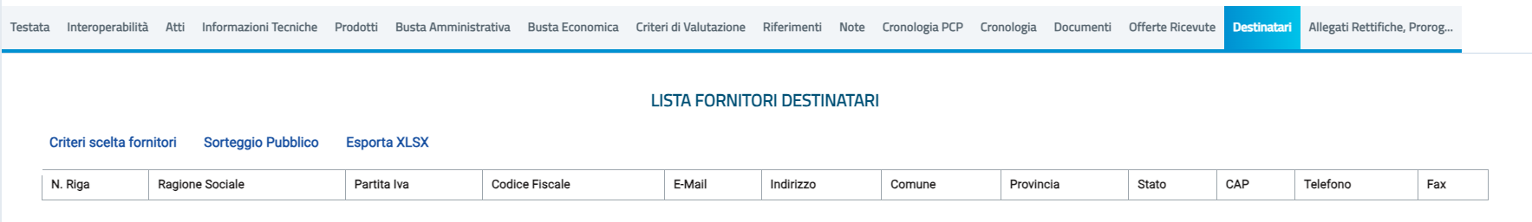
Figura 39 - Destinatari

Per definire gli Operatori Economici Destinatari dell'Invito, cliccare sul comando Criteri scelta fornitori. Verrà mostrata una schermata dove sarà presente una tabella in cui sarà possibile inserire i criteri di ricerca.
Di default, tale tabella presenterà una riga con l'impostazione del criterio "Elenco Classi Di Iscrizione" alimentato con tutte le Classi merceologiche selezionate nella Testata della Richiesta di Offerta. Effettuando la ricerca solo con questo criterio - cliccando sul comando - il sistema effettuerà la ricerca esclusivamente degli Operatori Economici abilitati a tutte le classi merceologiche indicate. In alternativa, Per aggiungere uno o più Criteri di Ricerca, cliccare sul comando Aggiungi Riga.
Alla tabella Criteri di Ricerca verrà aggiunta una riga in cui sarà possibile indicare il nuovo criterio. È possibile inserire tutte le righe necessarie e combinare i criteri in modo da ottenere i filtri desiderati.
Predisposti tutti i criteri, cliccare sul comando .
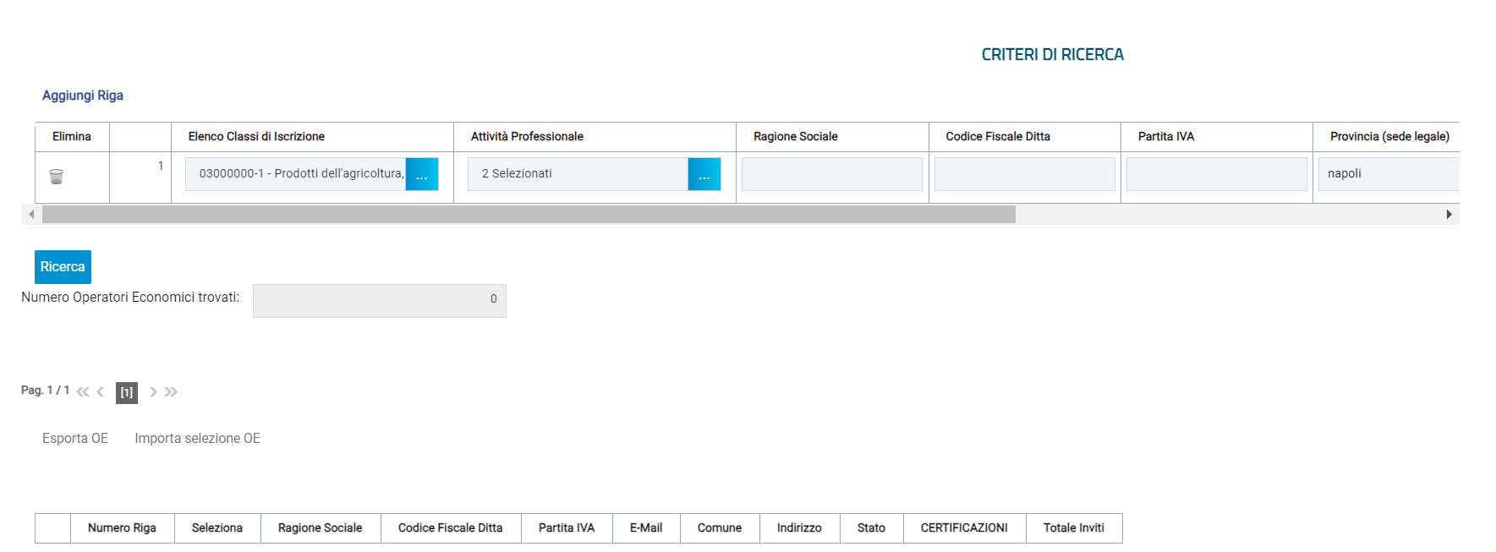
Figura 40 - Criteri di ricerca
Dalla tabella Elenco Operatori Economici sarà possibile definire gli Operatori Economici da includere/escludere tra i Destinatari dell'Invito. Di default, tutti gli Operatori Economici individuati con la ricerca effettuata sono inclusi tra i Destinatari dell'Invito. Per escludere un Operatore Economico dai Destinatari, cliccare sul relativo comando e selezionare "Escludi".
Per selezionare gli Operatori Economici da includere/escludere tra i Destinatari dell'Invito attraverso lo strumento Excel, nella schermata Ricerca Operatori Economici, cliccare sul comando Esporta OE presente nella toolbar posta sopra alla tabella Elenco Operatori Economici.
Definito l'elenco degli Operatori Economici, per importare il file .xlsx a sistema, cliccare sul comando Importa selezione OE e selezionare il file dal proprio computer.
Definito l'elenco degli Operatori Economici destinatari dell'Invito, cliccare sul comando Conferma posizionato nella toolbar in alto nella schermata e successivamente su Chiudi per tornare alla videata precedente.

Allegati, rettifiche, proroghe…
Nella sezione Allegati Rettifiche, Proroghe… è possibile visualizzare tutti gli allegati di eventuali Rettifiche, Proroghe e Revoche effettuate a sistema in relazione alla richiesta di offerta pubblicata. Durante la fase di indizione della RdO, e dunque di predisposizione delle varie sezioni di cui essa si compone, la sezione Allegati Rettifiche, Proroghe... risulterà vuota, come mostrato dall'immagine che segue:
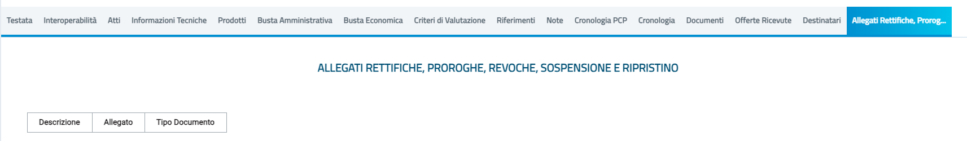
Figura 41 - Allegati, rettifiche
Pubblicata la richiesta di offerta, la sezione verrà alimentata automaticamente con tutti gli allegati di eventuali Rettifiche, Proroghe e Revoche effettuate.

Consultazione richiesta di offerta
Il presente paragrafo mostra le indicazioni per la visualizzazione e gestione della richiesta di offerta con stato “In lavorazione” e/o pubblicata nonché della relativa documentazione.
ATTENZIONE: l’accesso a tale funzionalità è consentito solo se, in fase di indizione della RdO, alla propria utenza è stato assegnato il ruolo "Bando/Inviti" " o “Referente Tecnico” nella sezione Riferimenti.
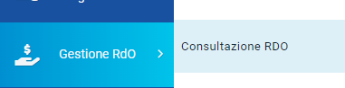
Per consultare una richiesta di offerta, effettuato l'accesso alla propria Area Riservata, cliccare sul gruppo funzionale Gestione RdO e successivamente sulla voce che Consultazione RDO.
Figura 42 - Consultazione RdO

Nella schermata verrà mostrata una tabella riassuntiva che darà evidenza di tutte le richieste di offerta che è possibile consultare con una serie di informazioni. Per visualizzare il dettaglio di una RdO, cliccare sulla corrispondente icona nella colonna Apri.
Verrà visualizzato il documento strutturato relativo al dettaglio della RdO consultabile cliccando sulle specifiche sezioni. Nel caso di una procedura pubblicata, ove sia già stato creato, per accedere direttamente al documento relativo alle Commissioni di Gara o alla Procedura di Aggiudicazione, qualora disponibili, accedere alla sezione Documenti e, successivamente, cliccare sulla corrispondente icona .

Invio in approvazione e pubblicazione di una RDO
Il presente paragrafo mostra le indicazioni per l'Invio in Approvazione e/o la Pubblicazione di una richiesta di offerta su piattaforma.
A seconda che l’utente collegato ricopra il ruolo di "Punto Istruttore" o di "Responsabile Unico del Procedimento", infatti, attraverso il comando Invio - posizionato nella toolbar in alto nella schermata – sarà possibile inviare in approvazione e/o pubblicare una RdO di interesse. Nello specifico:
a) nel caso in cui l’utente collegato corrisponda al Responsabile Unico del Procedimento (R.U.P.), il comando Invio pubblica direttamente la RdO, modificando la Fase del documento da "In lavorazione" a "Pubblicato" oppure, nel caso in cui il termine Inizio Presentazioni Offerte e la data di pubblicazione coincidano, da "In lavorazione" a "Presentazione Offerte/Risposte";
b) nel caso in cui l'Utente collegato non corrisponda al Responsabile Unico del Procedimento (R.U.P.) ma sia ad esempio un Punto Istruttore, il comando Invio inoltra la RdO predisposta al R.U.P.. In tal caso la Fase del documento cambia da "In lavorazione" a "In approvazione" e sarà necessaria l’approvazione della RdO da parte del Responsabile Unico del Procedimento (R.U.P.). Quest'ultimo riceverà un'e-mail di notifica che lo informerà di avere in carico una nuova RdO da approvare.
Completate tutte le sezioni previste per l'indizione della RdO, cliccare quindi sul comando Invio per procedere con l'invio in approvazione/pubblicazione della RdO, all'atto del quale verranno automaticamente alimentate le informazioni "Fascicolo di Sistema", "Registro di Sistema" e "Data invio".
Al momento del clic sul comando Invio, verrà mostrata una schermata riepilogativa delle informazioni indicate in fase di indizione della richiesta di offerta. Cliccare sul comando per confermare quanto predisposto e procedere con la pubblicazione o con l'invio in approvazione della RdO.

Approvazione e pubblicazione di un Bando
Se l’utente collegato ricopre il ruolo di Responsabile Unico del Procedimento (R.U.P.), successivamente all'invio in approvazione della RdO predisposta da parte del Punto Istruttore, riceverà un'e-mail di notifica della RdO in approvazione.
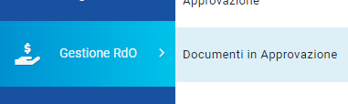
Per visualizzare ed esaminare la richiesta di offerta e procedere con la sua Approvazione/Non Approvazione, effettuato l'accesso alla propria Area Riservata, cliccare sulla sezione di riferimento (nell'esempio mostrato Gestione RdO) e successivamente sulla voce che consente la visualizzazione delle RdO in attesa di approvazione (nel caso specifico Documenti in Approvazione).
Figura 43 - Documenti in approvazione

Nella tabella che verrà mostrata, cliccare sul comando per accedere al dettaglio della RdO ed esaminare tutte le sezioni predisposte.
Nella sezione Cronologia, è possibile inserire eventuali Note approvatore e/o Allegati prima di approvare il documento. Nello specifico, per inserire delle note, inserire il testo (1) nel campo Note approvatore mentre per inserire un Allegato, cliccare sul comando in fondo alla scheda (2).
Per Approvare poi la richiesta di offerta, cliccare sul comando Approva posizionato nella toolbar in alto nella schermata.
La Fase del documento cambierà da "In lavorazione" a "Pubblicato" oppure, nel caso in cui il termine Inizio Presentazioni Offerte e la data di pubblicazione coincidano, da "In lavorazione" a "Presentazione Offerte".
Analogamente per Non Approvare la richiesta di offerta, cliccare sul comando Non approva posizionato nella toolbar in alto nella schermata.
Per Rifiutare la richiesta di offerta così come predisposto dal compilatore e creare una copia del documento lavorabile, cliccare sul comando Rifiuta e Prosegui.

Funzioni applicabili alla richiesta di offerta
A seconda della fase della RdO pubblicata, sarà possibile applicare alla stessa determinate funzionalità che ne consentono la gestione.
In particolare, sarà possibile applicare alla RdO di interesse le seguenti funzionalità:
- Modifica Bando: per modificare le informazioni che verranno rese editabili nelle relative sezioni;
- Rettifica: per apportare rettifiche/integrazioni ai documenti allegati ed eventualmente modificare le date originali della RdO;
- Revoca Lotto: per revocare uno o più lotti su una RdO “Pubblicato” o “In Esame”;
- Revoca: per revocare una RdO;
- Proroga: per prorogare le date definite sulla RdO;
- Sostituzione R.U.P.: per sostituire il Responsabile Unico del Procedimento (R.U.P.). Tale funzione è selezionabile dal R.U.P. indicato sulla RdO all’atto della sostituzione.

Comunicazione generica
La funzionalità - disponibile nel dettaglio della RdO - consente di inviare, agli operatori economici interessati, informazioni generiche prima della procedura di aggiudicazione.
In particolare, tale comunicazione viene attivata:
- prima del raggiungimento del termine di presentazione delle offerte. In tal caso, i destinatari della comunicazione corrisponderanno ai destinatari della RdO;
- al raggiungimento del termine di presentazione delle offerte. In tal caso, la comunicazione verrà inviata a tutti gli operatori economici che hanno presentato offerta.
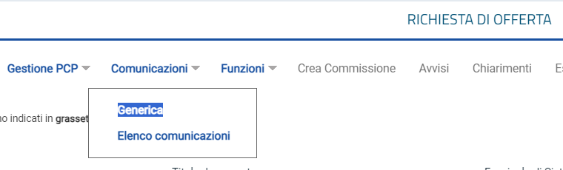
Per inviare una comunicazione generica, aperto il dettaglio del bando di interesse, cliccare sul comando presente nella toolbar in alto nella schermata e selezionare la voce Generica.
Figura 44 - Comunicazione generica

Per aggiungere un Allegato, cliccare sul comando Aggiungi Allegato e, nella nuova riga che verrà predisposta nella tabella Lista Allegati, indicare la Descrizione del documento e caricare il file attraverso il comando .
In fondo alla schermata, verrà mostrata poi una tabella riassuntiva di tutti gli operatori economici destinatari della comunicazione. Per escludere uno o più operatori economici dalla comunicazione generica, cliccare sul relativo comando e selezionare "Escludi".
Per inviare la Comunicazione Generica, cliccare infine sul comando Invio posizionato nella toolbar in alto nella schermata

Per visualizzare tutte le comunicazioni generiche inviate all'operatore economico e - qualora richiesta – la relativa risposta, cliccare sul comando presente nella toolbar in alto nella schermata e selezionare Elenco comunicazioni.

Calendario
Il presente paragrafo mostra le indicazioni relative alla funzionalità Calendario, in cui vengono riportate le scadenze significative che rientrano nella gestione di ogni singolo appalto (termine ultimo per la presentazione dei quesiti/offerte, data prima seduta). La funzionalità consente agli utenti di un Ente di avere un quadro completo delle scadenze delle procedure di gara e delle attività di Fermo di Sistema.
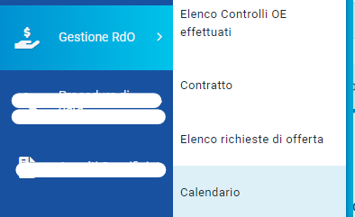
Per visualizzarlo, cliccare sul gruppo funzionale di interesse Gestione RdO e quindi sulla voce Calendario.
Figura 45 - Calendario RdO

Il calendario permette di visualizzare il mese corrente e consente anche di passare a una data diversa per controllare tutti gli appuntamenti in programma nei tre mesi successivi.
I dati sono rappresentati nel classico formato agenda (griglia) ed in ciascuna cella, rappresentante una data, si trovano riportate tutte le procedure in scadenza (termine ultimo per la presentazione dei quesiti/offerta, data prima seduta).
In ciascuna cella è prevista una lista delle Procedure con le seguenti colonne:
- Tipo procedura (es: RdO, aperta, negoziata, ristretta, affidamento diretto, ...)
- Descrizione scadenza (es: termine quesiti, termini presentazione, fermo di sistema)
- Numero
Per visualizzare il dettaglio delle scadenze del giorno, cliccare sulla relativa Descrizione.

Indice delle figure
Figura 1- Gestione RDO 4
Figura 2 - Elenco RdO 5
Figura 3 - Nuova RdO 6
Figura 4 - Creazione RdO 6
Figura 5 - Elimina RdO 7
Figura 6 - Intestazione Rdo 8
Figura 7 – Testata 9
Figura 8 - Info aggiuntive / PNR 10
Figura 9 - Importi 10
Figura 10 - Termini e criteri 11
Figura 11 - Criteri e parametri 11
Figura 12 - Atti 13
Figura 13 - Informazioni tecniche 14
Figura 14 - Scelta CPV 15
Figura 15 - Pubblicazioni 15
Figura 16 - Prodotti 16
Figura 17 - Tabella elenco prodotti 17
Figura 18 - Compilazione excel 18
Figura 19 - Excel 18
Figura 20 - Lotti 19
Figura 21 - Elenco lotti 19
Figura 22 - Busta tecnica/Economica 20
Figura 23 - Criteri di valutazione 21
Figura 24 - Criteri valutazione 21
Figura 25 - Criteri di valutazione busta tecnica 22
Figura 26 - Tabella criteri 23
Figura 27 - Busta amministrativa 24
Figura 28 - Tipo file 25
Figura 29 - Busta economica 25
Figura 30 - Criteri di Valutazione (PPB) 26
Figura 31 - Criteri valutazione prevalenti 27
Figura 32 - Criteri busta economica 28
Figura 33 - Riferimenti 29
Figura 34 - Note 30
Figura 35 - Cronologia PCP 30
Figura 36 - Cronologia 30
Figura 37 - Documenti 31
Figura 38 - Offerte ricevute 31
Figura 39 - Destinatari 32
Figura 40 - Criteri di ricerca 32
Figura 41 - Allegati, rettifiche 33
Figura 42 - Consultazione RdO 34
Figura 43 - Documenti in approvazione 35
Figura 44 - Comunicazione generica 36
Figura 45 - Calendario RdO 37

